НАЦІОНАЛЬНИЙ ТЕХНІЧНИЙ УНІВЕРСИТЕТ УКРАЇНИ
«КИЇВСЬКИЙ ПОЛІТЕХНІЧНИЙ ІНСТИТУТ
імені ІГОРЯ СІКОРСЬКОГО»
НАВЧАЛЬНО-НАУКОВИЙ ВИДАВНИЧО-ПОЛІГРАФІЧНИЙ ІНСТИТУТ
КАФЕДРА ВИДАВНИЧОЇ СПРАВИ ТА РЕДАГУВАННЯ

«На правах рукопису»  УДК: 659.11:316.65](043.3) |  | До захисту допущено:  В. о. завідувача кафедри  ________ Ольга ТРІЩУК  «27» грудня 2023 р.
Магістерська дисертація
на здобуття ступеня магістра
за освітньо-професійною програмою
«Реклама і зв’язки з громадськістю»
зі спеціальності 061 Журналістика
на тему: «Концепція соціальної реклами зі стерилізації тварин в Україні»

Виконала:
студентка 2 курсу, групи РЗ-з21мп
Ситняк Вікторія Володимирівна
__________
Науковий керівник:
к. соц. ком., доцент
Фіялка Світлана Борисівна __________
Консультант з мови:
к. філол. н., доцент
Левчук Олена Миколаївна __________
Консультант з бібліографії:
к. соц. ком., доцент
Масімова Лариса Гагіківна __________
Рецензент:
випусковий редактор у ТОВ «ФОКУС Медіа»
Зерницький Руслан Валерійович __________

Засвідчую, що в цій магістерській дисертації немає запозичень з праць інших авторів без відповідних посилань.
Студентка _____________

Київ – 2023
Національний технічний університет України
«Київський політехнічний інститут
імені Ігоря Сікорського»
Навчально-науковий видавничо-поліграфічний інститут
Кафедра видавничої справи та редагування

Рівень вищої освіти – другий (магістерський)
Спеціальність: 061 Журналістика
Освітньо-професійна програма: Реклама і зв’язки з громадськістю

ЗАТВЕРДЖУЮ
в. о. завідувача кафедри
__________ Ольга ТРІЩУК

«01» листопада 2023 р.

ЗАВДАННЯ
на магістерську дисертацію студентці

Ситняк Вікторії Володимирівні
^{(прізвище, ім’я, по батькові)}
1. Тема дисертації «Концепція соціальної реклами зі стерилізації тварин
в Україні» ,
науковий керівник дисертації Фіялка Світлана Борисівна, к. н. із соц. к., доцент
(прізвище, ім’я, по батькові, науковий ступінь, вчене звання)
затверджені наказом по університету від «___» __________20____р. № _____
2. Термін подання студентом дисертації 27 грудня 2023 р.
3. Об’єкт дослідження: соціальна проблема, повʼязана з необхідністю зменшити та контролювати популяцію бездомних тварин в Україні.
4. Вихідні дані: магістерська дисертація містить 89 сторінок комп’ютерного складання, 62 бібліографічні описи та 1 додаток.
5. Перелік завдань, які потрібно розробити: розглянути та оцінити ефективність і вплив наявних ініціатив, а також ідентифікувати чинники, які впливають на їх сприйняття суспільством, під час опитування громадської думки; впровадити більш ефективні стратегії управління популяцією тварин та підвищити рівень усвідомлення серед громадян завдяки кампанії соціальної реклами; надати рекомендації щодо покращення ситуації з безпритульними тваринами в Україні.
6. Орієнтовний перелік графічного (ілюстративного) матеріалу: в основній
частині розміщено 31 ілюстрація, у додатках — 6 ілюстрацій.
7. Орієнтовний перелік публікацій
8. Консультанти розділів дисертації*
Розділ | Прізвище, ініціали та посада  консультанта | Підпис, дата
Розділ | Прізвище, ініціали та посада  консультанта | завдання  видав | завдання  прийняв
з мови | Левчук О. М., доцент
з бібліографії | Масімова Л. Г., доцент
9. Дата видачі завдання 01 листопада 2023 р.
Календарний план
№ п/п | Назва етапів виконання  магістерської дисертації | Термін виконання етапів магістерської дисертації | Примітка
1. | План роботи. Література, питання. Написання вступної частини магістерської дисертації | 01.11.2023 | Дистанційно онлайн
2. | Написання першого розділу магістерської дисертації | 15.11.2023 | Дистанційно онлайн
3. | Написання другого розділу магістерської дисертації | 29.11.2023 | Дистанційно онлайн
4. | Завершення магістерської дисертації. Написання реферату магістерської дисертації | 13.12.2023 | Дистанційно онлайн
5. | Здача магістерської дисертації (завершеної) на кафедру.  Попередній захист магістерської дисертації на засіданні кафедри | 27.12.2023 | Дистанційно онлайн

Студентка ____________ Вікторія СИТНЯК н

Науковий керівник дисертації __________ Світлана ФІЯЛКА к

РЕФЕРАТ

Магістерська дисертація на тему «Концепція соціальної реклами зі стерилізації тварин в Україні» містить 89 сторінок комп’ютерного складання, список використаної літератури з 62 бібліографічних найменувань та додатки, які складаються з 6 ілюстрацій.
Актуальність обраної теми зумовлена потребою інформувати громадськість щодо проблем безпритульних тварин, популяризувати участь у програмах усиновлення та стерилізації тварин, а також сприяти формуванню позитивного ставлення до відповідального утримання домашніх тварин. Стерилізація вважається одним з найефективніших та найгуманніших методів у запобіганні зростанню кількості тварин на вулиці.
Мета дослідження полягає в тому, щоб з’ясувати, як українці ставляться до стерилізації тварин, особливо під час повномасштабної війни, та запропонувати рекламну кампанію, яка закликатиме громадян до проведення цієї процедури, створити білборди з відповідними меседжами, проаналізувати результати анкетування з приводу стерилізації тварин і визначити ефекти соціальної реклами зі стерилізації тварин.
Об’єктом роботи є соціальна проблема, повʼязана з необхідністю зменшити та контролювати популяцію бездомних тварин в Україні.
Наукова новизна полягає в систематизації знань про ставлення українців до стерилізації, особливості операції та переваги її проведення. Уперше запропоновано варіанти зовнішньої реклами та банерів для соцмереж, які закликатимуть людей стерилізувати тварин під час повномасштабної війни в Україні.
Практичне значення: створення кампанії соціальної реклами із закликом стерилізувати тварин в Україні, а саме постерів для соцмереж та білбордів
у м. Камʼянське Дніпропетровської області.
Ключові слова: стерилізація, домашні тварини, бездомні тварини, комунікація, соціальна реклама, рекламна кампанія, банери, плакати, білборди, соціальні мережі.
ABSTRACT

The master's thesis on the topic «Concept of social advertising for animal sterilization in Ukraine» contains 89 pages of computer compilation, a list of used literature from 62 bibliographic names and appendices consisting of 6 illustrations.
The relevance of the chosen topic is due to the constant increase in the population of homeless animals and the danger to their life and health. And sterilization is considered one of the most effective and humane methods in preventing the increase in the number of animals on the street.
The purpose of the study is to find out how Ukrainians feel about sterilization of animals, especially during a full-scale war, and to propose an advertising campaign that will encourage society to do this operation more actively, to create billboards with appropriate messages, to analyze the results of a questionnaire about animal sterilization and the application of the effects of social advertising of animal sterilization.
The object of the work is a social problem related to the need to reduce and control the population of homeless animals in Ukraine.
The scientific novelty consists in the systematization of knowledge about the attitude of Ukrainians to sterilization, the peculiarities of the operation and the advantages of its implementation. For the first time, options for outdoor advertising and banners for social networks have been proposed, which will call on people to sterilize animals during a full-scale war in Ukraine.
Practical significance: creation of a social advertising campaign with a call to sterilize animals in Ukraine, namely posters for social networks and billboards in the city of Kamianske, Dnipropetrovsk region.
Keywords: sterilization, pets, homeless animals, communication, social advertising, advertising campaign, banners, posters, billboards, social networks.

ЗМІСТ

ВСТУП……………………………………………………………………………….. 7
РОЗДІЛ 1. ТЕОРЕТИЧНІ ЗАСАДИ ДОСЛІДЖЕННЯ…………………………... 11
1.1. Соціальна реклама та її призначення………………………………………. 11
1.2. Класифікація соціальної реклами………………………………………….. 21
1.3. Зовнішня реклама як дієвий метод донесення соціальних меседжів……. 27
РОЗДІЛ 2. СТЕРИЛІЗАЦІЯ ТВАРИН, КОМУНІКАЦІЯ ПРИТУЛКІВ
ТА ГРОМАДСЬКИХ ОРГАНІЗАЦІЙ…………………………………………….. 33
2.1. Законодавча база України, що регулює захист тварин, та зарубіжний досвід……………………………………………………………………………... 33
2.2. Комунікація спеціальних організацій і фахівців у галузі стерилізації тварин ……………………………………………………………………………..37
2.3. Ставлення українського суспільства до стерилізації тварин………….….. 49
2.4. Діяльність зоозахисних ГО у м. Камʼянське та м. Шепетівка в умовах повномасштабної війни…………………………………………………………. 61
РОЗДІЛ 3. СТВОРЕННЯ РЕКЛАМНОЇ КАМПАНІЇ З ПРОПАГАНДИ СТЕРИЛІЗАЦІЇ ТВАРИН В УКРАЇНІ……………………………………………. 65
3.1. Створення банерів для соцмереж та зовнішньої реклами………………... 65
3.2. Публікація соціальної реклами на сторінках ГО в соцмережах…………. 71
3.3. Ефект соціальної реклами з пропаганди стерилізації тварин в Україні…. 73
ВИСНОВКИ………………………………………………………………………... 78
СПИСОК ВИКОРИСТАНОЇ ЛІТЕРАТУРИ……………………………………… 81
ДОДАТКИ………………………………………………………………………….. 87

ВСТУП

Актуальність дослідження. У сучасному світі питання благополуччя домашніх тварин та контролю за їх популяцією викликає все більше уваги.
Ця тема особливо загострилася під час повномасштабної війни з Росією. Частину території нашої держави окуповано, низка населених пунктів розташовані на прифронтових ділянках, де тварини, як бездомні, так і із зоопарків та заповідників, перебувають під загрозою потрапити під обстріл, залишитися без їжі, затонути, як це було внаслідок підриву Каховської ГЕС у червні 2023 р. Окрім цього, через війну ризикують щодня загинути тварини на всій території України. Саме тому постає питання стерилізації тварин, аби зменшити популяцію, що живе на вулиці.
В Україні також часто «роздають у добрі руки» тварин в інтернеті після того, як кішка чи собака народила, або взагалі вивозять кошенят чи цуценят за місто. Таким чином людина знімає із себе відповідальність та піддає великому ризику життя тварин. Окрім цього, бездомний кіт чи собака може вкусити людину, передавши їй хворобу. Тому збільшений ризик таким чином існує для обох сторін.
Ситуація з бездомними тваринами в Україні така, що їх неможливо точно підрахувати, а тим більше контролювати їхнє місцеперебування чи стан здоров’я. Попри те, що існує відповідальність на законодавчому рівні за жорстоке поводження з тваринами, непоодинокими є випадки знущань чи вбивств тварин руками людини.
Попри наявність ефективних методів регулювання популяції тварин, українське суспільство стикається з викликами під час їх усвідомлення та прийняття. Пропаганда ініціативи щодо стерилізації тварин є важливим елементом цього процесу, адже вона визначає не тільки ефективність заходів, а й ставлення суспільства до цих питань. Особливо проблема бездомних тварин постає на фоні продовження повномасштабної війни в Україні.
Об’єктом кваліфікаційної роботи є соціальна проблема, повʼязана з необхідністю зменшити та контролювати популяцію бездомних тварин в Україні.
Предметом наукової роботи є заходи щодо створення соціальної рекламної кампанії з пропаганди стерилізації тварин та заохочення до неї з метою контролю та зменшення популяції тварин, які живуть на вулиці.
Мета дослідження: зʼясувати, як українці ставляться до стерилізації тварин, особливо під час повномасштабної війни, та запропонувати рекламну кампанію, яка змінюватиме ставлення до цієї процедури; створити білборди з відповідними меседжами.
Завдання кваліфікаційної роботи:
● дослідити теоретичну та законодавчу базу на тему стерилізації тварин, досвід українських та іноземних зоозахисних організацій та їх способи комунікації;
- зʼясувати ставлення українців до концепції стерилізації тварин через аналіз громадської думки за допомогою опитування, реакцій користувачів Instagram та Facebook на дописи із соціальною рекламою стерилізації тварин;
- розробити та проаналізувати оптимальні комунікаційні стратегії для рекламної кампанії зі стерилізації тварин, спрямовані на максимальну мобілізацію та участь громадськості;
- надати рекомендації для проведення рекламних кампаній зі стерилізації тварин в Україні, ураховуючи отримані результати дослідження та динаміку громадської думки;
- визначити ефекти соціальної реклами зі стерилізації тварин.
Завдяки поєднанню теоретичного аналізу та практичних досліджень ця дисертація сприятиме розвитку наукового підґрунтя для оптимізації зусиль у сфері стерилізації тварин в Україні й допоможе впровадженню ефективних заходів для покращення благополуччя тварин та забезпечення гармонійного співіснування людей і тварин в Україні.
Методи дослідження: під час написання теоретичної частини дисертації ми використали бібліографічно-описовий метод, метод узагальнення інформації та синтезу. У практичній частині ми опитали власниць притулків з м. Шепетівка та м. Камʼянського, які безпосередньо розуміють стан ситуації з безпритульними тваринами в Україні під час повномасштабної війни, провели опитування громадської думки щодо ставлення до операції зі стерилізації, проаналізували зміст та ефект публікацій громадських організацій у соцмережах та зовнішню соціальну рекламу із закликом стерилізувати тварин. Зокрема, ми конкретизували найбільш дієві методи привернення уваги до стерилізації тварин, якими користуються українські та зарубіжні ГО.
Наукова новизна роботи полягає в систематизації знань про ставлення українців до стерилізації, особливості операції та переваги її проведення. Уперше запропоновано варіанти зовнішньої реклами та банерів для соцмереж, які закликатимуть людей стерилізувати тварин під час повномасштабної війни в Україні, удосконалено методи привернення уваги до стерилізації тварин за допомогою зовнішньої соціальної реклами.
Теоретична база магістерської праці: наукові публікації, кандидатські дисертації, навчальні фахові посібники, матеріали з інтернет-
ресурсів, дані соціологічних опитувань. Питання стерилізації в Україні досліджували Л. Завадський та Д. Морозенко. Особливості соціальної реклами аналізували А. Андрусенко, О. Бугайова, Д. Олтаржевський, А. Конончук та ін. Ми також використовували наукові статті та законодавчу базу, зокрема, Закон України «Про захист тварин від жорстокого поводження», численні інтернет-ресурси, наприклад, сторінки в соцмережах українських зоозахисних організацій та притулків («UAnimals», «Улюблені тварини», «Екозахист Старокостянтинів»).
Практичне значення отриманих результатів полягає у створенні кампанії соціальної реклами із закликом стерилізувати тварин в Україні, а саме постерів для соцмереж та білбордів у м. Камʼянське Дніпропетровської області. Це корисно як для просування громадських організацій і притулків, так і для інформування українців та залучення їх до кампаній зі стерилізації тварин.
Особистий внесок: наукову роботу виконано одноосібно. Самостійно створені постери для соцмереж із закликом стерилізувати тварин та організовано демонстрацію зовнішньої реклами у вигляді білбордів.
Структура роботи: магістерська дисертація складається зі вступу, трьох розділів, висновків, списку використаної літератури, що нараховує 62 позиції. Робота містить один додаток (сторінки 87–89). Загальний обсяг роботи — 89 сторінок, з них 73 сторінки основного тексту.
Ключові слова: стерилізація, домашні тварини, бездомні тварини, комунікація, соціальна реклама, рекламна кампанія, банери, плакати, білборди, соціальні мережі.

РОЗДІЛ 1

ТЕОРЕТИЧНІ ЗАСАДИ ДОСЛІДЖЕННЯ

1.1. Соціальна реклама та її призначення
Соціальна реклама — це частина сучасної системи зв’язків з громадськістю. Вона зʼявилася у ХХ ст. як інноваційна форма класичної реклами, яка включає в себе громадську діяльність та комунікацію щодо неї. Соціальну рекламу було розроблено як окремий вид комунікації та ефективний спосіб вирішення певних складних проблем суспільства [29].
Вона є інформаційним явищем і важливим інструментом становлення цивілізації, за допомогою якого можна окреслити соціальні проблеми та визначити шляхи їх вирішення. Особливість соціальної реклами полягає в тому, що вона одночасно є втіленням мистецтва та формує громадську думку, навчаючи суспільство гуманних цінностей та створюючи картинку ідеального світу, до якого воно повинне прагнути [6].
Соціальна реклама – відносно новий напрям у комунікаційній сфері України. Вона стабільно розвивалася і набула власного статусу в засобах масової комунікації та лінгвістичній системі [6]. Такий вид комунікації орієнтований на привернення уваги до актуальних проблем суспільства та його моральних цінностей. В Україні згідно із законом «Про рекламу» соціальною рекламою вважають інформацію будь-якого виду, розповсюджену в будь-якій формі, яка спрямована на досягнення суспільно корисних цілей, популяризацію загальнолюдських цінностей і розповсюдження якої не має на меті отримання прибутків [35].
Походження соціальної реклами сягає періоду римської демократії. Першочерговою потребою тогочасного суспільства було пробудження у громадян почуття патріотизму. Початком сучасної історії соціальної реклами вважається 1906 р., коли Американська громадська асоціація в США вперше створила рекламу, у якій просили захистити знаменитий у всьому світі Ніагарський водоспад від негативних наслідків діяльності енергетичних компаній. Для розміщення екологічного меседжу на кошти добровольців було придбано рекламні колонки в популярних тижневиках. Результат був доволі швидким: громадську ініціативу підтримав уряд, а Конгрес ухвалив відповідний природоохоронний закон. Тобто перша сучасна соціальна реклама виправдала своє призначення та досягла мети [29].
Згодом під час Першої світової війни в 1917 р. в США був популярний плакат Джеймса Монтгомері Флегга, на якому було написано: «I Want You for the U.S. Army», у якому дядько Сем заохочував молодих чоловіків вступати до збройних сил держави. Композиція і стиль цього плаката нагадує відомі радянські агітаційні плакати 1920–1940-х рр. «Ти записався добровольцем?» (автор Дмитро Мур) та «Батьківщина-мати кличе!» (автор Іраклій Тоідзе). Також під час Першої світової війни в США було створено Комітет громадської інформації, який організовував активні зв’язки з громадськістю та інформував громадян про причини участі США у війні на іншому континенті та про наслідки ймовірної перемоги ворога [29].
В українському суспільстві роль соціальної реклами стрімко зростала разом з розвитком культури в соціумі. Вона діє як ефективний інформаційний інструмент, при цьому змушує суспільство змінити своє ставлення до певних складних соціальних проблем. Окрім цього, соціальна реклама сприяє розвитку нового набору гуманістичних цінностей людей [29].
Визначення цього специфічного типу реклами все ще перебуває на стадії усвідомлення та дослідження. Зокрема, учені порушують питання соціальної реклами як окремого виду комунікації [6].
Цей підвид реклами має особливу роль під час просування загальнолюдських цінностей, адже формує моральні орієнтири та гуманізує людство [29]. Її мета – надати певний комплекс дій, тактичний хід і алгоритм. Соціальна реклама спрямована на розвиток стратегічного підходу до життя, репрезентації формули ідеального світу [12].
Виникнення соціальної реклами обумовили соціальні проблеми, які постійно постають перед будь-яким суспільством. Тематичне поле є ідентичним у всіх країнах, оскільки більшість соціальних проблем глобальні. Так, коло проблем, охоплених соціальною рекламою, можна розділити на 4 групи:
1) боротьба з вадами та загрозами, запобігання екологічним катастрофам або небажаним наслідкам, декларація доброчинних цілей;
2) декларація цінностей (здоров’я, робота, кар’єра, сім’я, діти, безпека тощо);
3) заклики до перетворень, що базуються на прагненні досягти соціальних та індивідуальних ідеалів, побудова світу, на який варто рівнятися;
4) соціальна психотерапія. Використовується для емоційних ситуацій і негативних почуттів громадськості (страх, тривога, занепокоєння за свою долю та долю близьких, депресія та ін.) [12].
Соціальна реклама – це самостійна форма рекламної комунікації, яка пройшла довгий шлях створення та розвитку. Утім, в Україні використовувати соціальну рекламу для вирішення різноманітних соціальних проблем у чистому (неполітизованому) вигляді почали порівняно недавно. Тому новизна соціальної реклами для практики соціальної роботи в Україні робить її розвиток актуальним як у теоретичному, так і в практичному планах [1].
Вважається, що з часом поняття «соціальна реклама» стало самостійним як практичний термін. Це аналог англійського PSA (Public service announcement) [6].
Зважаючи на коло проблем, охоплених соціальною рекламою, її місія – змінити модель поведінки суспільства. Зокрема, рекламні меседжі соціальної реклами можуть урятувати життя людям у прямому сенсі цього слова. Наприклад, після запуску рекламної кампанії проти порушення ПДР у Великій Британії кількість аварій зменшилася на 30 % [12].
Реклама стала характерною рисою життя молоді та стимулює подальші зміни у сферах соціальної політики, економіки, культури та побуту. Зокрема, соціальна реклама як форма суспільної рефлексії пропонує широкий спектр можливостей для поширення духовних, естетичних, моральних і соціальних цінностей. Вона сприяє вирішенню соціальних проблем, забезпечує соціальну підтримку населення, підвищує культурний рівень і виступає чинником розвитку громадянського суспільства. Соціальна реклама не тільки має на меті привернути увагу до проблеми, а й пропонує шляхи її вирішення та закликає до практичної реалізації [1].
Основою соціальної реклами науковці називають саму ідею, володіння певною соціальною цінністю. На противагу комерційній рекламі, інформація, що подається в соціальній рекламі, не є новою і містить у собі соціально значущу ідею або привертає увагу до соціально значущих проблем [12].
Повторення думки є принциповим: чим частіше адресату трапляється соціальна реклама на тему соціального повідомлення, тим гостріше він реагує на нього, й тим більший результат принесе рекламна кампанія.
Перше завдання соціальної реклами – усвідомлення. Якщо суспільство усвідомить та прорефлексує проблему, – це 50 % успіху, інші 50 % – це дії, спрямовані на її розв’язання [12].
Відповідно, друге завдання – соціальна реклама має вміщувати ідею, варіативність вирішення проблеми, можливість вибору шляхів розв’язання конкретного питання або реакції на нього. Нюансом другого завдання є альтернатива, важливість бачення виходу із ситуації та вільного вибору дії. Людина краще засвоює інформацію, коли має мультисенсорний досвід, тому важливо не лише візуалізувати ідею, а й вербалізувати її. Причому необхідно не просто озвучити, а скласти слогани, що швидше запам’ятовуються, стають девізом та спонукають до дії на кшталт:
– зламай порочне коло насильства;
– звільнись від рабства (тютюнопаління, наркотиків та інших видів адикції);
– відчуй смак свободи без певних видів адикції;
– скажи «ні» соціально негативним явищам;
– життя реальне прекрасніше за віртуальне тощо [12].
В умовах ринкового виробництва і зростання конкуренції роль реклами змінюється. При новому підході реклама входить до комплексу інструментів PR і є найбільш структурованою оплачуваною його частиною. Варто додати, що соціальна сфера як така ще не досягла достатньо впливового рівня на поточному етапі суспільного розвитку. Крім того, порівняно із західними країнами, в Україні поширюється дуже мало інформації про сфери діяльності соціальних служб, характер допомоги тощо. Особливістю реклами в розвинених країнах є активна поширеність соціальної реклами, яка систематично пропагує здоровий спосіб життя, організовану охорону довкілля, законослухняну поведінку й позитивні цінності та стандарти суспільного життя. Через брак соціальної реклами з важливими меседжами в Україні в нас дуже мало людей, здатних чітко окреслити коло проблем, якими займаються соціальні служби. Є люди, які навіть не знають, що такі заклади існують в Україні. Значний відсоток населення не має чіткого уявлення про діяльність соціальних служб, їхні цілі, завдання та методи роботи, а, відповідно, ці люди не можуть вирішити свою проблему, поки їм прямо не повідомлять про опції допомоги [25].
В Україні соціальна реклама становить надзвичайно низький відсоток на ринку через такі обставини: вона вважається фінансово збитковою, тому не є масовою. А питання про психологічні властивості реклами разом з її соціальним аспектом робить цю тему актуальною та оригінальною [25].
Як вісник соціальних змін соціальна реклама вимальовує бажаний образ світу, легітимізує запропоновані норми та цінності. Умовно її можна розділити на два види: рекламу цінностей та інформаційну рекламу. Реклама цінностей покликана впроваджувати або закріплювати конкретні цінності, правила та норми. Інформаційна – просувати соціальні програми, послуги, організації. Головне в ній – наявність зворотного зв’язку: чітко зазначені номери «гарячої» лінії, перелік установ, служб, громадських організацій (бажано з конкретними адресами та електронною поштою), що допоможуть вирішити це питання, звернувшись до яких адресат стане клієнтом і отримає необхідні соціально-психологічну допомогу та соціальні послуги [12].
Реклама іноді виявляється своєрідним «соціальним наркотиком», адже вона грає на властивому кожній людині бажанні щось змінити у своєму житті. У більшості випадків цей вплив здійснюється приховано та з використанням маніпулятивних прийомів. Тож особливу увагу науковцями приділено розробці проблем перцептивної психології, розуміння та запам’ятовування рекламного повідомлення, а також лінгвістики, психології та інших аспектів. Впливаючи на психіку споживача (пам’ять, мислення і навіть настанови), рекламісти не тільки змушують людей купувати товар, а й створюють нові потреби, конструюють суб’єктивний світ людини, змінюють її моральні орієнтири, стосунки з близькими та спосіб життя [25].
Структура соціальної реклами складається з таких компонентів: пізнавальний, емоційний, комунікативний і стимулювальний. Перший – представлена інформація, яку важливо розпізнати, переглядати, інтегрувати, зосереджуватися на соціальному меседжі тощо. Емоційний компонент охоплює ілюстрації, колір, голос і музику – усе те, що спонукає до душевного відгуку адресата. Комунікативний компонент характеризується словом, слоганом і текстовим блоком – усе те, що людина тривалий час буде повторювати після перегляду інформаційного повідомлення, створює ціпкі «зачіпки» в пам’яті і потім випливає мимоволі в думках та розмовах. Мотиваційний (стимулювальний) актуалізує проблему, ціннісні настанови, інтереси цільової аудиторії – усе те, що сприяє формуванню власного морального кодексу, спонукає до розв’язання проблеми або принаймні бажання розставити всі крапки над «і» [12].
Тексти соціальної реклами – це особливий продукт мовленнєвої діяльності, який покликаний справляти прогнозований вплив на реципієнта з метою гармонізації людини, особливо як члена суспільства. І ця мета повинна досягатися за рахунок використання обмеженої кількості лексичних засобів, що зумовлено особливостями реклами як жанру. Цього можна досягти, коли вербальний зміст соціальної реклами привертає увагу реципієнта своєю неординарністю, емоційністю та образністю. Цій меті підпорядковані стильові фігури, що прикрашають мову загалом і рекламу зокрема. Тому реклама соціальна, як і комерційна, вважається мистецтвом та повинна створюватися творчими людьми [7].
У контексті ідентифікації сутності соціальної реклами постає питання щодо визначення її основних функцій. Мета, зміст та завдання обумовили такі функції: інформаційна, економічна, просвітницька, соціально-регулятивна, естетична, комунікаційна, іміджева. Інформаційна функція здійснюється в інформуванні громадян про наявність певної соціальної проблеми, до якої потрібно привернути увагу суспільства. Окрім цього, соціальна реклама є економічно вигідною для держави в майбутньому, оскільки здорове та усвідомлене населення більше працює та, відповідно, приносить більше грошей у бюджет держави за рахунок податків. Усунення багатьох соціальних проблем веде до покращення економічних позицій країни. Просвітницька функція включає пропаганду певних соціальних цінностей, пояснює проблеми, причини та їх вирішення. Завдання соціального регулювання орієнтоване на тривале виховання та формування соціальної свідомості, а також зміну моделі поведінки щодо конкретних соціальних проблем. Естетична функція соціальної реклами може бути позитивною і негативною. Позитивний аспект соціальної реклами: створити хороший настрій та пропагувати позитивні речі. Негативна соціальна реклама: показати другорядні аспекти проблеми, наприклад, шкідливі звички та їхні наслідки. Така реклама має агресивний характер. Зазвичай це повідомлення із цитатами «а що, якби». Комунікаційна функція створює певні відносини між державою і суспільством. Іміджева формує позитивний образ цінностей і нових соціальних норм [12].
Аналізуючи функції соціальної реклами, Д. Олтаржевський виокремлює головні функціональні напрями соціальної реклами, серед яких:
– формування громадської думки;
– привернення уваги до актуальних проблем суспільного життя;
– стимулювання до дії задля вирішення виявлених проблем;
– формування позитивного ставлення до державних структур;
– демонстрація корпоративної соціальної відповідальності;
– зміцнення соціально значущих інститутів громадянського суспільства;
– формування нових типів соціальних відносин;
– зміна моделей соціальної поведінки [29].
Для організації вдалої оптимізації розвитку соціальної реклами в Україні дослідники радять використовувати низку організаційно-правових заходів:
– впроваджувати ефективний механізм розвитку соціальної реклами на основі законодавчих нормативно-правових актів шляхом належного інституційного забезпечення та підтримки з боку держави;
– створити орган державної влади, завданням якого буде регулювати питання створення, розміщення та просування соціальної реклами, а також контролювати її незаконне використання;
– організовувати тренінги, семінари, лекції для піднесення професіоналізму фахівців;
– обмінюватися досвідом з іноземними колегами, які створюють ефективні соціальні рекламні кампанії;
– створити державні тендери серед усіх верств населення для виготовлення креативної та нестандартної соціальної реклами, проводити конкурси для пошуку маркетологів, які розуміють особливості соціальної реклами;
– активізувати участь представників суспільства у процесі розроблення та реалізації стратегії розміщення соціальної реклами [27].
Основним нормативно-правовим документом, що регулює рекламну діяльність у всіх країнах світу, є Міжнародний кодекс рекламної практики, положення якого можна успішно використовувати для створення та просування соціальної реклами. Цей документ, який було ухвалено ще в 1937 р., неодноразово переглядався (у 1949, 1955, 1966, 1973 і 1982 рр.) і востаннє змінювався в 1987 р. згідно з рішенням 47-ї сесії Виконавчого комітету Міжнародної торгової палати. Більшість виправлень стосувались дрібних деталей, але були й зміни в загальному змісті. До нової редакції Кодексу ввійшли основні положення, ухвалені виконкомом у 1982 р. Зокрема, правила рекламної діяльності містили зміни, спрямовані на повідомлення, що стосуються дітей [29].
Основними принципами створення такої реклами є: законність, точність, достовірність, уживання державної та інших мов відповідно до законодавства нашої держави, використання форм та засобів, що не заподіють споживачеві реклами моральної, фізичної або психічної шкоди, інтерфейс (виклад проблеми має бути зрозумілим для людини не з цієї галузі, якщо вживається певний термін, то його має бути описано) [12].
Основними складниками соціальної реклами є: актуальність, наявність рекламної (соціальної) ідеї, чіткість і зрозумілість слогану, оригінальність, візуальна та змістовна єдність, розрахунок тиражу, відсутність посилань на конкретний товар або виробника, рекламодавця, обʼєкти права, що належать виробнику або рекламодавцю соціальної реклами [12].
Соціальна реклама спрямована на те, щоб змінити нашу свідомість і направити наші думки і дії в правильне русло. В Україні соціальна реклама досі перебуває в процесі знайомства з ринком, у зв’язку з цим виникає багато проблем, основним вирішенням яких є більш жорстке законодавче регулювання всіх аспектів створення, розміщення та змісту соціальної реклами, максимальне запобігання його недобросовісному використанню політиками та бізнесменами [25].
Рекламу із соціальними меседжами варто розміщувати в локаціях, де зазвичай перебувають потенційні адресати (соціальні установи та заклади освіти), бажано на рівні очей, на вулиці, а також у медіа [12].
Засобами та формами соціальної реклами може бути поліграфічна продукція (буклети, листівки, плакати тощо), зовнішня реклама (білборди, транспортні засоби, будівлі), ЗМК (преса, рекламні ролики на телебаченні і радіо, інтернет-реклама тощо) [12].
Фахівці вважають однією з головних проблем правової охорони сучасної соціальної реклами в Україні те, що поняття соціальної реклами в національному законодавстві визначено недостатньо порівняно з аналогічними документами інших країн і представлено в неповній та скороченій редакції. Це може призводити до ситуацій, коли недоліки закону створюють умови для недобросовісного використання соціальної реклами як засобу прихованої політичної реклами чи комерційної реклами товарів і послуг. Наприклад, у 90-х рр. минулого століття на шпальтах газет і білбордах під виглядом соціальної реклами масово публікувалися святкові привітання чиновників усіх рівнів і представників різних політичних сил [29].
У наші дні також є чимало подібних негативних прикладів, які часом перетворюються на абсурдні ситуації. Д. Олтаржевський зазначає, що це помітно під час виборчих кампаній протягом останніх десятиліть. Наприклад, карикатурно виглядають підписи політичних діячів під великоднім привітанням «Христос воскрес! Воістину воскрес». Так само досить неоднозначним є використання цитати «Діла добрих оновляться, діла злих загинуть» у розміщеному на білбордах привітанні Президента України із 195-річчям з дня народження Т. Шевченка. Загалом будь-яке згадування прізвищ політичних діячів у соціальній рекламі автоматично переводять її в ранг політичної, що накладає на рекламодавця інші обов’язки та ступінь відповідальності [29].
Українська соціальна реклама містить такі проблеми ринку:
1. Негативізм. Використання слів «ні», «проти» та інших заперечень. Фахівці радять залишити таку форму звернення в минулому. Останні світові тренди диктують використання позитивних референцій. Тобто замість «Ми проти куріння!» краще сказати «Ми за здоровий спосіб життя!»; замість «Ми проти дискримінації» варто використовувати «Ми за рівність!»
2. Обʼєктивізм. У центрі реклами – предмет, а не людина. Проте довіру викликає саме людське обличчя, і бажано, щоб воно було звичайним (без використання моделей, відомих акторів та співаків, інших медійних облич).
3. Використання вже створених образів. Велика частина телевізійної та зовнішньої реклами була запозичена від соціальної реклами Сполучених Штатів та Європи. Проте кожна країна характеризується своїми умовами політичного, соціального, економічного та культурного розвитку, через що соціальні проблеми, характерні для певного регіону, не несуть громадської цінності для населення інших країн. Це означає, що меседжі, актуальні для жителів США, інакше сприйматимуть мешканці Європи, Азії та ін.
4. Провокування суперечностей. Соціальна реклама, спрямована на підтримку пенсіонерів, людей з особливими потребами та інших соціально незахищених верств населення, не повідомляє про проблему, а вибирає «ворога». Наприклад, реклама про домашнє насильство показує лише жорстоке поводження чоловіка зі своєю дружиною, але не дає інформації про те, чому це так погано.
5. Нереалізований задум. Якісна реклама повинна не лише заохочувати до одноразової дії, а й мати тривалий вплив і асоціюватися з конкретними образами у відповідних ситуаціях [27].
Отже, соціальна реклама є частиною інформаційних процесів у суспільстві. Її метою є зміна поведінки громадськості, що, зрештою, має сприяти покращенню життя та зростанню економіки держави. Часто соціальну рекламу використовують у комерційних цілях, порушуючи принципи виготовлення та поширення такого типу реклами. Меседжі, подані в соціальній рекламі, повинні бути конкретними та супроводжуватися візуальним складником задля кращого сприйняття людьми.

1.2. Класифікація соціальної реклами
Соціальна реклама за роки незалежності в Україні залишається одним з найменш розвинутих видів реклами. Аби визначити можливі шляхи вирішення соціальних питань та сприяти масовій освіті, щоб розвивати гідне громадянське суспільство, необхідно внести важливі зміни в механізм донесення меседжів соціальної реклами для забезпечення ефективності та результатів [27]. Розглянемо її класифікацію на прикладі поглядів різних учених.
Є різні підходи до визначення видів реклами в цілому. Один з них визначається за такими критеріями поділу: об’єкт реклами, її суб’єкт, засоби реалізації й мета реклами [6].
Крім того, класифікують рекламу залежно від способу впливу: раціональна (предметна) реклама (звернена до розуму потенційного покупця, наводить аргументи, щоб його переконати) й емоційна, або асоціативна (впливає через асоціацію ідей, шляхом відтворення обстановки), і способу вираження: «жорстка» (має короткострокові цілі і агресивний характер звернення) і «м’яка» (розрахована на середні терміни впливу на споживача) [6].
Українські вчені розмежовують комерційний та некомерційний різновиди реклами. Ця класифікація здійснюється на основі оцінки мети рекламного повідомлення та його впливу на суспільство. Комерційна реклама має на меті прибуток від продажу конкретного товару чи послуги. Тим часом некомерційна навчає суспільство певної соціальної точки зору, гуманних цінностей. Вона не має прямого економічного ефекту, проте згодом приводить до покращення загального стану суспільства [29].
У зарубіжних класифікаціях немає поняття «соціальна реклама». Іноземці зазвичай використовують словосполучення Public service advertising (PSA). Соціальну рекламу відносять саме до некомерційної разом з політичною, соціально-політичною та рекламою неприбуткових організацій. Зокрема, у вигляді державних проєктів та організацій [29].
Некомерційна реклама класифікується за типом організації, що її використовує:
1) реклама некомерційних організацій (шкіл, університетів, лікарень, церков, благодійних організацій);
2) реклама об’єднань (товариств, професійних, торгових і громадських організацій);
3) реклама державних структур (армія, пошта тощо).
Г. Ніколаішвілі об’єднав поняття «масова реклама» і «некомерційна реклама» в одне – «соціальна реклама», оскільки вони мають одну мету: зміну моделей поведінки суспільства [6].
Значну теоретико-методологічну цінність у цьому контексті мають наукові розробки Т. Приймак. Так, дослідниця виділяє конкретні підвиди соціальної реклами:
– некомерційна: спонсорами цього виду реклами виступають некомерційні інститути (лікарні, церкви, благодійні фонди тощо), які можуть запускати її винятково у власних інтересах. Мета такого підвиду соціальної реклами – стимулювати пожертвування, закликати до голосування на користь певних осіб або організацій, привернути увагу до актуальних проблем суспільства;
– суспільна: спрямована на пропагування певних явищ об’єктивної дійсності, її розробляють відповідні фахівці, як правило, на безоплатній основі;
– державна: спрямована на позиціювання діяльності державних організацій (армія, авіація, податкова система, система охорони здоров’я), просування їхніх інтересів, формування іміджу вищеназваних структур, створення попиту на набір людей до них;
– власне соціальна – має на меті привернути увагу громадськості до найгостріших проблем суспільства та його моральних цінностей Її метою є гуманізація суспільства та формування його моральних цінностей [29].
О. Мєдєляєва наголошує на тому, що варто чітко відокремлювати соціальну рекламу від політичної. Адже це є критичним моментом для України, як і для інших країн з молодою демократією. Законодавчі преференції щодо соціальної реклами створюють умови для її недобросовісного використання як елемента прихованої пропаганди чи прихованої комерційної реклами [25].
Часто політична та соціальна реклами були повʼязані між собою. Зазвичай це відбувалося в кризові моменти.
Деякі фахівці також поділяють соціальну рекламу на різні види залежно від методів і прийомів, що використовуються для досягнення суспільно важливої мети:
1. Рекламні повідомлення, призначені для виконання або встановлення певних правил і стандартів (набір конкретних дій).
2. Створення картинки ідеального світу, на яку люди повинні орієнтуватися. Для першої класифікації соціальна реклама є тактичною стратегією, а для другої – стратегічною [12].
Замовниками такої реклами зазвичай стають державні та громадські організації.
Соціальної реклами на вулицях та екранах телевізорів украй мало, порівняно з комерційною. Зазвичай гуманні цінності починають прищеплювати суспільству в найдешевший ефірний час, коли біля екранів практично немає глядачів. Наприклад, після 23 години чи посеред робочого дня. Причина цього полягає в комерційному складнику: безкоштовно соціальну рекламу розміщують тільки державні медіа. На приватних майданчиках трансляція реклами дорога, тому стає малодоступною [12].
Іноземні вчені, а саме Д. Діллард, окремо виділяють соціальну рекламу, яка впливає на емоційний складник. Теорія емоцій передбачає, що такі ефекти мають робити унікальний внесок у процес переконання суспільства під час проговорювання актуальної проблеми. У ході досліджень було отримано чіткі та відокремлені ефекти під час здивування, страху, гніву та смутку. Почуття провини також виявилося значущим для прийняття соціальних меседжів (реклама «Людина в інвалідному візку»). Посилення почуття провини відповідало кращому сприйняттю повідомлення. Ця емоція відрізняється від страху, гніву та смутку і є додатковим доказом того, що негативні емоції в процесі переконання дієвіші. Крім того, спостерігалися окремі ефекти для кожної з двох позитивних емоцій, включених у дослідження. Щастя асоціювалося з підвищенням сприйняття повідомлень. Воно сприяло готовності некритично прийняти переконливу підтримку, а задоволення заохочувало некритичне відкидання. Якщо є мотиваційна тенденція, пов’язана із задоволенням, це може бути тенденція пасивності, а не дії [52].
Хоча підхід біполярної валентності (тобто позитивний проти негативного) до афекту може мати переваги в багатьох випадках під час дослідження ефектів, викликаних соціальною рекламою, він не є одним із них. Емоції, викликані повідомленнями, мають чіткий і відокремлений вплив на переконання. Розробники рекламних кампаній могли б підвищити ефективність своїх зусиль, застосувавши цей більш тонкий підхід до впливу та переконання [52].
Соціальна реклама найбільш багатогранна серед усіх інших підвидів. Під час створення рекламного повідомлення з пропаганди суспільних цінностей відбувається сплеск фантазії та творчості. Проте тематика соціальної реклами доволі обмежена [12].
Наразі соціальна реклама не тільки стає все більш запотребованою, ніж раніше, а й зростає її значення, збільшується ротація на телеканалах, зростає попит на створення соціальних відеопроєктів. Соціальна реклама посідає значне місце серед факторів впливу на соціально значущу поведінку людей. Цей вид реклами представляє суспільні або державні інтереси і зазвичай спрямований не на вузьку цільову групу споживачів, а на аудиторію, об’єднану за соціальним статусом, або на все суспільство чи значну його частину [10].
Дуже часто українцям пропонують ознайомитися з проблемою СНІДу. Окрім пропаганди використання презервативів, щоб зупинити передачу вірусу статевим шляхом, соціальна реклами інформує про ВІЛ-позитивних людей. За допомогою рекламних меседжів люди дізналися, що люди з вірусом не є небезпечними під час спілкування, дружби тощо. Таким чином соціальна реклама на одну тематику навчила українців одразу двох важливих речей [12].
На впровадження вдалих соціальних рекламних кампаній в Україні справили вплив позитивні зміни в суспільстві та поглядах українців під час руйнації архаїчних стереотипів. Допомогла також суспільна дискусія [12].
Український учений-економіст з Харкова Є. Ромат запропонував більш розширені критерії класифікації реклами:
– вид рекламного спонсора: реклама від імені виробників, комерційних агентів, фізичних осіб, державних чи громадських організацій. Соціальну рекламу можуть запустити та фінансувати будь-які перераховані спонсори;
– тип цільової аудиторії: орієнтація на бізнес-сектор або окремих споживачів. Орієнтація на певний сегмент населення: вибіркова і масова реклама. Соціальна реклама повністю підпадає під таку диференціацію, оскільки може бути спрямована або на окремі категорії громадян (водіїв, пішоходів, молодих мам, молодь тощо), або на всіх членів громадськості;
– територія, охоплювана рекламною кампанією: локальна, регіональна, загальнонаціональна та міжнародна. Стосовно соціальної реклами, то вона переважно є національною чи регіональною, рідше – міжнародного та місцевого значення;
– суб’єкт рекламної діяльності: реклама конкретного товару, фірми, певної ідеї тощо. Останнє є основою соціальної реклами;
– мета рекламної кампанії: формувати попит, збут, сприяти позиціюванню чи перепозиціюванню товару тощо. У цьому критерії соціальний аспект не простежується, хоча в загальноприйнятій класифікації саме за ним соціальна реклама окреслена як окремий вид реклами;
– спосіб впливу (за Б. Геклом): зорова, слухова, візуально-нюхова, візуально-слухова реклама. Більшість методів цілком прийнятні для просування соціальної реклами;
– характер впливу: жорстка і м’яка реклами;
– засоби передачі рекламних повідомлень: газети, журнали, радіо, реклама на телебаченні, транспорт. Засоби постійного поширення соціальної реклами вдосконалюються, оскільки є результатом науково-технічного прогресу людства [6].
Попри ускладнену можливість придбати місця для трансляції соціальної реклами та обмеженість бюджету, їх у ЗМК можуть надавати безкоштовно або за незначну плату.
Соціальні мережі – провідні платформи для реклами сьогодення. Як правило, рекламу в соціальних мережах можна розділити на чотири підкатегорії: урядова, соціальна, публічна та некомерційна [27].
Підтип визначається судячи із його соціальної спрямованості, суб’єкта, обʼєкта чи організації, яка виступає ініціатором рекламної кампанії. Крім того, він може мати два рівні. Тактичний рівень встановлює конкретні норми і правила поведінки в суспільстві, прописує правильний алгоритм набору дій у конкретних ситуаціях. На стратегічному рівні реклама зображує правильний спосіб життя, загальноприйняті норми поведінки та етики [27].
У рамках вітчизняної дослідницької традиції щодо виділення основних видів соціальної реклами необхідно також окремо звернути увагу на наукові погляди Г. Почепцова, який відповідно до критерію вибору способів і прийомів досягнення суспільно значущої мети розрізняє такі підвиди соціальної реклами:
1) реклама, покликана впроваджувати або закріплювати конкретні правила та норми досягнення суспільно значущих цілей;
2) реклама, яка виховує суспільство за допомогою конструювання ідеальної моделі світу, пропонованої для наслідування, у структурі моделі передбачувані правильні дії, які «вбудовуються» як логічний елемент [27].
Отже, соціальну рекламу можна класифікувати за допомогою різних підходів залежно від її призначення, спонсора, території, місця розміщення тощо. Часто продукт соціальної реклами може межувати з політичною, проте дослідники наголошують на важливості чіткого відокремлення їх. Іноземні фахівці виокремлюють рекламу, яка впливає на емоції людини, особливо добре працюють меседжі, які звертаються до негативних почуттів адресата, наприклад, провини.
Для нашого дослідження важливо звернути увагу на соціальну некомерційну рекламу, адже саме за допомогою такого виду реклами ми можемо інформувати суспільство про соціально важливі проблеми, зокрема потребу стерилізації тварин.

1.3. Зовнішня реклама як дієвий метод донесення соціальних меседжів
Зовнішня реклама вважається одним із найперших і найбільш дієвих способів донесення інформації до аудиторії.
Первісна комунікація індивідуумів була схильна до створення максимально наочного, помітнішого поділу соціальних ролей у тогочасному суспільстві. Вони несвідомо використовували певні знаки для самоідентифікації: орнаменти, яскраві кольори для розпису тіла та помешкань. Ці елементи можна назвати проторекламою. Частина «прото» говорить про передування тому явищу, яке ми досліджуємо в науковій роботі [31].
Зовнішня реклама в давнину інформувала про соціальний стан особи, що зумовлювало наочний поділ на прошарки в суспільстві. Одяг, прикраси, атрибутика та сакральні символи виділяли привілейованих осіб від нижчих соціальних каст. Такий вияв можна назвати саморекламою. Зразки зовнішньої реклами античності, подібні на сучасні емблеми, вивіски, зафіксовані на глиняних виробах і у вигляді мармурових рельєфів. Їх створювали з метою приваблення відвідувачів до місцевих таверн та гостинних дворів [31].
Пізніше з’явилися графіті – продряпування на спорудах, стінах думок, оголошень, закликів, роздумів або просто за бажання заявити про себе, без соціально значущого наміру. Разом з альбумами вони передували появі протогазет і античних афіш, які були максимально наближені до сучасної зовнішньої реклами і мали на меті повідомити про важливі події чи оприлюднити оголошення [31].
Реклама впливає на психіку людини і діє на свідомому та підсвідомому рівнях. Завдання реклами полягає в тому, щоб зрозуміти психологічну реакцію людини і вміти використати її у своїх цілях [40].
Учені наполягають, що не варто применшувати значення реклами: з одного боку, вона відображає нашу дійсність, з іншого – впливає на неї. О. Ліщинська, старша наукова співробітниця Інституту соціальної психології, порівнювала психіку людини зі шматком пластиліну, який постійно перебуває на брудній поверхні. Так у голови людей (особливо дітей) потрапляє різний бруд, зокрема, з рекламних повідомлень [26].
Такі повідомлення розраховані на широку цільову аудиторію. Розбираючи термін «зовнішня реклама», потрібно звернути увагу на поняття «рекламна поверхня». Такий термін використовують, описуючи площу зовнішньої поверхні будівлі, споруди, елемента вуличного обладнання або відведену площу на відкритій території в межах житлової забудови, яка тимчасово надана розповсюджувачу зовнішньої реклами [40].
Історія еволюції зовнішньої реклами принесла на ринок багато нових та різноманітних дизайнів: рекламні афіші, плакати та полотна. Реклама в громадському транспорті також належить до зовнішньої реклами. Окремо виділяють елементи реклами магазинів (вивіски, прайс-листки); спеціальний одяг для працівників. Сувеніри, які розповсюджують у людних місцях, також вважаються зовнішньою рекламою [40].
Потенціал соціальної реклами варто використовувати за рахунок спільних зусиль науковців, рекламістів та соціальних працівників. І, враховуючи те, що це зазвичай меседжі, звернені до душі та психіки людини, вони повинні бути мʼякими та делікатними [26].
Зовнішня реклама – універсальний інструмент. Він відрізняється від інших типів реклами своєю різноманітністю. Важливим завданням зовнішньої реклами є підсилення і доповнення інформації, яка вже засвоєна людиною з інших засобів трансляції рекламних повідомлень [40].
Виділяють такі традиційні види зовнішньої реклами в Україні:
- bigboard (білборд) – стандартний плакат формату 3х6 м. Він домінує над іншими формами реклами завдяки масштабному дизайну та ефективному донесенню меседжу;
- backlight (беклайт) – короб з внутрішньою підсвіткою форматом 2,7х3,7 м;
- lightbox (лайтбокс) – короб, який встановлюють на вулицях міст або на території великих комерційних центрів;
- сitylights (сітілайт) – короби форматом 1,2х1,8 м, у яких також є внутрішнє підсвічування;
- сonvexboard (конвексборд) – має формат 1,2х1,8 м. Його розміщують на опорі громадського транспорту та вздовж вулиць;
- вивіска – рекламне повідомлення, яке може замінити світлові короби;
- призматрон – складається з набірних тригранних сегментів для формату 3х6 м. Постійна зміна зображення ще більше привертає увагу перехожих;
- дорожня розтяжка – розміщується над проїжджою частиною. Більше привертає увагу пасажирів поруч з водієм, адже він у цей момент керує транспортним засобом;
- штендер – два щити 130х70 см. Їх зʼєднують у верхній частині;
- неон – газосвітлова трубка діаметром 6–15 мм;
- шелф-токер – рекламне повідомлення із зображенням торгової марки продукції, що представлена на стелажі;
- воблер – маленьке рекламне зображення. Його кріплять на рухомій пластиковій смужці;
- мобайли – фігурні плакати на картоні чи пластику;
- стікер – наклейка, що рекламує певний товар;
- диспенсер – лоток для рекламних листівок. Його демонструють під час промоакцій;
- стопери – стенди, які розміщують між стелажами з товаром у магазинах і супермаркетах [40].
Цільова аудиторія зовнішньої реклами визначається метою кампанії. Оскільки соціальна реклама спрямована на масове відтворення певних моделей поведінки, її адресатами зазвичай є широкі верстви населення, що й потрібно для нашого проєкту. Однак є теми обмеженого масштабу: наприклад, соціальна реклама проти розпивання алкоголю за кермом розрахована на водіїв, заклик годувати немовлят грудним молоком стосується лише жінок, які нещодавно народили. Тому залежно від вибору цільової аудиторії соціальна реклама може бути масовою, розрахованою на всі верстви населення та вибірково спрямованою на певну соціальну групу [6].
Зовнішня соціальна реклама може апелювати до розуму соціальних груп, раціонального та логічного мислення, викликати певні емоції та діяти через моральні та соціальні переконання людини (звертатися до почуття справедливості та порядності) [6].
Отже, зовнішня реклама з’явилася ще до писемності у вигляді самовираження індивідуумів за допомогою яскравого одягу, атрибутів та символів. Пізніше вона стала подібною до зовнішньої реклами сьогодення і була продемонстрована як вивіски, афіші, графіті з метою привернення уваги до закладу, певної особи тощо. Зовнішня реклама вважається ефективним способом донесення потрібної інформації та просування певного товару, послуги чи людини. Зовнішня реклама в Україні наразі нараховує шістнадцять різновидів. Ми звернемо увагу на білборди, аби комунікувати із широкими верствами населення, адже проблема бездомних тварин стосується всіх.
Зовнішня соціальна реклама спрямована на широку цільову аудиторію для донесення соціально важливих меседжів максимально наочно та зрозуміло. Зовнішня соціальна реклама – це механізм впливу на громадську думку з некомерційною метою для донесення до населення повідомлень суспільного значення.

Соціальна реклама – ефективний інформаційний інструмент, який змушує суспільство змінити або обдумати своє ставлення до соціально важливих проблем, які постають перед громадськістю.
Умовно коло соціальних проблем ділять на чотири типи: боротьба з вадами та загрозами, запобігання катастрофам; декларація цінностей; заклики до перетворень; соціальна психотерапія.
Науковці об’єднують поняття «масова реклама» і «некомерційна реклама» в одне – «соціальна реклама». На відміну від комерційної, соціальна реклама не несе нової інформації. Соціальні гасла часто повторюються, що краще впливає на засвоєння повідомлення адресатом. А також нині розмежовують підвиди соціальної реклами: некомерційна, суспільна, державна, власне соціальна.
Одним із найбільш дієвих методів донесення важливої інформації до суспільства є зовнішня соціальна реклама. Такі повідомлення розраховані на широку цільову аудиторію. Вони вирізняються багатоманітністю і налічують 16 видів традиційної зовнішньої реклами в Україні. Серед них банерна реклама, реклама на білбордах.

РОЗДІЛ 2

СТЕРИЛІЗАЦІЯ ТВАРИН, КОМУНІКАЦІЯ ПРИТУЛКІВ
ТА ГРОМАДСЬКИХ ОРГАНІЗАЦІЙ

2.1. Законодавча база України, що регулює захист тварин, та зарубіжний досвід
У 2013 р. Україна ратифікувала Європейську конвенцію «Про захист домашніх тварин», яку ухвалили ще у 1992 р. У документі порушено основні правила ставлення до домашніх та тварин, які живуть на вулиці. Зокрема, принципи утримання тварин вдома, перераховані варіанти, за яких можуть провести усипляння, використання тварин з комерційними цілями тощо [22].
Також у ратифікованій конвенції дають конкретне визначення «безпритульній тварині». Це домашня тварина, яка не має притулку або перебуває за межами оселі свого господаря [22].
Закон України «Про захист тварин від жорстокого поводження» визначає рамки жорстокого поводження з тваринами.
Так, жорстоке поводження з тваринами – це знущання над тваринами, зокрема, безпритульними, що спричинило муки, завдало їм фізичного страждання, тілесні ушкодження, каліцтво або призвело до загибелі, нацьковування тварин одне на одного та на інших тварин, вчинене з хуліганських чи корисливих мотивів, залишення домашніх та сільськогосподарських тварин напризволяще, а також порушення правил утримання тварин [42].
Науковці поділяють відповідальність за жорстоке поводження з тваринами на адміністративну та кримінальну (І. Головко, А. Данилевський,
В. Турська). Особливо виділяють важливість діяльності органів державного рівня та місцевого самоврядування [22].
Відповідно до частини першої статті 18 Закону при поводженні з тваринами не допускається:
- використання оснащень, інвентарю, що травмують тварин;
- примушування тварин до виконання неприродних для них дій, що призводять до травмувань;
- заподіяння побоїв, травм з метою примушування тварин до виконання будь-яких вимог;
- використання тварин в умовах надмірних фізіологічних навантажень тощо.
За жорстоке поводження з тваринами винні особи несуть адміністративну (стаття 89 Кодексу України про адміністративні правопорушення) та кримінальну (стаття 299 Кримінального кодексу України) відповідальності [42].
Якщо жорстокість, завдання побоїв, насильницькі дії щодо тварин (зокрема, безпритульних) не призводять до каліцтва, тілесних ушкоджень та смерті, застосовується адміністративна відповідальність у вигляді накладання штрафу від 200 до 300 неоподатковуваних мінімумів доходів громадян з конфіскацією тварини, якщо є загроза її життю та здоров’ю.
Якщо вищезгадані дії скоїть група з декількох осіб, особа, яка піддавалася адміністративному стягненню за жорстоке поводження з тваринами протягом останнього року, покарання змінюється. На цю особу/осіб накладається штраф від 300 до 500 неоподатковуваних мінімумів доходів громадян або адміністративний арешт на термін до п’ятнадцяти діб. Таке ж покарання чекає на громадянина України при жорстокому поводженні стосовно двох та більше тварин [42].
Кримінальну відповідальність несуть особи, які вдаються до жорстокого поводження з хребетними тваринами, зокрема, безпритульними, що умисно призводить до смерті та каліцтва. Таким чином карається й умисне нацьковування тварин, заклики до жорстокого поводження з тваринами, а також поширення матеріалів з останнім. Відповідальність за скоєне – штраф від 1000 до 3000 неоподатковуваних мінімумів доходів громадян або арешт на термін до 6 місяців або обмеження волі на термін до 3 років. Термін покарання може бути збільшений до 8 років за умови скоєння насильницьких дій у присутності малолітньої особи. Міністерство юстиції України зазначає, що під час виявлення жорстокого поводження з тваринами потрібно негайно звертатися до Національної поліції України [42].
Попри юридичну відповідальність, у мережі неодноразово зʼявляються історії про жорстоке поводженням з тваринами. Особливо активно на це звертає увагу організація «UAnimals». Вони публікують у своїх соцмережах конкретні випадки злочинів людей проти тварин та просять своїх підписників надавати розголосу ситуаціям, позначаючи відповідні органи, наприклад, Національну поліцію [59].
Якщо говорити про зарубіжний досвід, то в Нідерландах стерилізують 70 % самок собак та приділяють значну увагу навчанню людей про недопустимість викидання тварин на вулицю, відповідне ставлення власника до домашнього улюбленця. Також у країні проводять реєстрацію як тварини, так і її господаря. В Україні восени 2023 р. також оголосили про плани на створення відповідного реєстру домашніх тварин, який допомагатиме відстежувати кількість тварин та їхні медичні показники, включно з потрібними вакцинаціями. У Нідерландах також раніше створили Національну інспекційну службу захисту тварин. Її знають як «тваринну» поліцію [22].
У Швеції власник незареєстрованого собаки заплатить штраф у 1500 крон, тобто 5000грн. Починаючи з чотирьох місяців, тварину потрібно внести у відповідні списки. Проте проблема з бездомними котами існує і там, адже цих тварин не реєструють, і відповідно, їх є більше на вулиці. З 2019 року у країні йде активна дискусія щодо обов’язкової реєстрації, ідентифікації та стерилізації котів. Однак щодо обов’язкової операції наразі більше суперечок. Зоозахисники вважають, що медична процедура має бути обов’язковою для всіх. Зокрема, і для тих, хто у Швеції займається розведення породистих котів, адже багато з них потім стають безпритульними, збільшуючи популяцію вуличних тварин [17].
У Німеччині власників тварин обкладають податками. Вони повинні проводити обовʼязкову реєстрацію собак, отримуючи спеціальний номер, чип. У цій країні не дозволяють розводити домашніх тварин без контролю, а тим, хто робить це законно, встановлюють відповідну квоту. Зокрема, у Німеччині не можна проводити евтаназію здорових тварин [22].
Загалом у Європі заборонені «пташині ринки», на яких купують тварин. Домашнього улюбленця можна придбати лише в притулках чи в сертифікованих магазинах\розведенців [22].
У країнах ЄС притулки для тварин поділяються на три категорії: 1. Притулки без обмежень на прийом (муніципальні). Це означає, що безпритульних тварин відловлюють і при розміщенні в таких притулках обовʼязковий термін перебування (перетримка) продовжується в середньому до 14 днів. Протягом цього часу собака або кішка повинні бути передані новому власнику або в громадський притулок. Тварин, яких не взяли з притулків, присипляють.
2. Притулки обмеженого прийому (громадські). Це притулки, які не піддають евтаназії тварин, але зазвичай мають обмежену кількість тварин для розміщення. Вони відіграють важливу, але другорядну роль у заходах контролю популяції тварин у Європі.
3. Приватні організації мають державні контракти. Ці притулки належать приватним некомерційним організаціям з контрактами.
Отже, у країнах Європи набагато ретельніше підходять до законодавчої бази, що регулює утримання домашніх тварин людьми. В Україні жорстоке поводження з тваринами карається законом, але такі випадки дуже часто ігнорують правоохоронні органи. Україні варто звернути увагу, наприклад, на контроль за ринком домашніх улюбленців. Проте навіть у Європі, а саме у Швеції, існує проблема з бездомними котами та постає актуальність їх стерилізації.

2.2. Комунікація спеціальних організацій і фахівців у галузі стерилізації тварин
Стерилізація — це операція з повного видалення внутрішніх репродуктивних органів тварини. Вона має характер порожнинної. Операцію проводять під загальним наркозом [15].
Стерилізація важлива, оскільки дозволяє регулювати чисельність тварин та зменшувати популяцію, що мешкає на вулиці. Адже людей, охочих узяти тварину, стає все менше, на вулицях зʼявляється в рази більше бездомних тварин, тому що вони розмножуються в геометричній прогресії [15].
Люди, які через фінансову вигоду займаються розведенням тварин, також піддають свого домашнього улюбленця небезпеці, адже, за словами фахівців, повторювані тічки при відсутності спаровування згодом можуть призвести до виснаження нервової системи і таких захворювань, як рак яєчників, рак молочної залози, вульвовагініт, піометра тощо. Тому стерилізацію рекомендують проводити не лише бездомним тваринам, а й домашнім [15].
Часто під час продажу тварини вказують, що вона вже стерилізована, що підвищує попит на купівлю та робить своєрідну унікальну торгову пропозицію, адже покупець зекономить згодом на поході до ветеринара. Проте існує низка народних міфів та упереджень, у які вірять українці, відмовляючись від операції [24].
Зокрема, прийнято вважати, що організм тварини зношується, проте насправді саме часті пологи можуть завдати шкоди здоровʼю домашнього улюбленця. Також однією з найбільших переваг стерилізації є зменшення кількості тварин на вулиці. Окрім цього, тварини стають менш агресивними, адже не мають природного бажання спарюватися, і в цілому поводяться більш спокійно, не тікаючи з дому. Під час самої операції тварина не мучиться, адже перебуває під наркозом, а після не набирає ваги, якщо її спеціально не будуть відгодовувати [24]. Людям варто проводити просвітницьку діяльність, пояснюючи всі переваги стерилізації та спростовуючи поширені міфи. Таким чином охочих провести операцію та зменшити популяцію бездомних тварин в Україні ставатиме більше.
Українські ветеринари проводять стерилізації різних видів, використовуючи високоякісні препарати, зокрема імпортний наркоз, шовні матеріали. Операції здійснюють не лише для собак та котів, одних з найпопулярніших домашніх тварин, а й тхорів, кроликів, різних екзотичних тварин [15].
Розрізняють кілька типів стерилізації у ветеринарній медицині. Фахівці називають медикаментозні, радіаційні та хірургічні види. При першому типі операції можливі ускладнення у вигляді новоутворень, можливі навіть злоякісні пухлини. Радіаційний метод також не цілком безпечний. Найменша неточність під час проведення операції може збільшити дозу випромінювання та вбити тварину [15].
Третій, хірургічний метод, вважається найбільш прийнятним. Лише серед нього виділяють 274 підвиди операції. Наприклад, трубна оклюзія (перетягування маткових труб); гістеректомія (видалення тільки матки); оваріоектомія (видалення тільки яєчників) тощо [15].
Найбільш поширеним методом є оваріогістероектомія. Під час такої операції тварині видаляють яєчники та матку [15].
Зокрема, під час медичної процедури ветеринари роблять безшовне оперування з операційним розрізом менше 1 см і накладають внутрішньошкірний шов. Перед початком стерилізації тварину потрібно оглянути фахівцю та провести зважування. Обовʼязковим етапом є наркоз, аби зменшити біль тварини під час операції. Наступними етапами є сама операція, накладення швів та попони (спеціальний одяг для тварини, який не дозволить їй торкатися рани, аби вона швидше загоїлась). Через певний час (близько тижня) потрібно зняти шви, намащуючи протягом цього періоду рану кремом чи маззю для більш швидкого загоєння [15].
Отже, стерилізація тварин, як домашніх, так і бездомних, є одним з найефективніших та найбільш гуманних методів для зменшення та контролю популяції тварин в Україні. Власники породистих тварин, які спеціально розмножують тварин та продають цуценят чи кошенят, також повинні звернути увагу на цю операцію, вивчивши всі плюси та мінуси операції, та ухвалити рішення на користь здоровʼя свого домашнього улюбленця.
Український фонд «UAnimals», найбільша зоозахисна організація України, у соцмережах неодноразово закликав людей стерилізувати своїх домашніх улюбленців, наприклад, використавши чорно-біле зображення-колаж, на якому давньокитайський філософ Конфуцій постав на тлі котів (рис. 2.1). Разом з цим подали цитату: «Не той великий, хто ніколи не падав, а той – хто підтримав стерилізацію». Фонд використав фейкову цитату як елемент привернення уваги, висловлювання насправді не належить Конфуцію, проте закликає людей оперувати своїх тварин [59].

Рис. 2.1. Приклад пропаганди стерилізації тварин українською організацією

Під час повномасштабної війни в Україні команди «UAnimals» щомісяця стерилізують від двох до трьох тисяч тварин у прифронтових регіонах. На спеціальному ветмобілі вони прибувають у села та міста, де немає ветеринарів на постійній основі. За один 3–5-денний виїзд проводиться стерилізація 200–300 тварин, що говорить про масштаб проблеми [59].
У «UAnimals» наголошують, що стерилізувати – важливо, бо впродовж війни потомство вуличних собак і котів має дуже мало шансів вижити, а особливо — у зонах бойових дій [59].
Житомирський центр захисту тварин розмістив меседжі просвітницької кампанії на сітілайтах та зупинках Житомира. Спільно з ГО «Кіт Пес Єнот Корова» Центр захисту тварин розпочав реалізацію гранту «Будь відповідальним – стерилізуй домашнього улюбленця» (рис. 2.2) [14].
Розміщення соціальної реклами в громадських місцях – вдалий спосіб комунікації громадських організацій із суспільством, адже під час очікування транспорту на зупинках є велика ймовірність того, що погляд пересічних громадян неодноразово зупиниться на яскравих сітілайтах із соціально важливим посилом щодо стерилізації тварин.
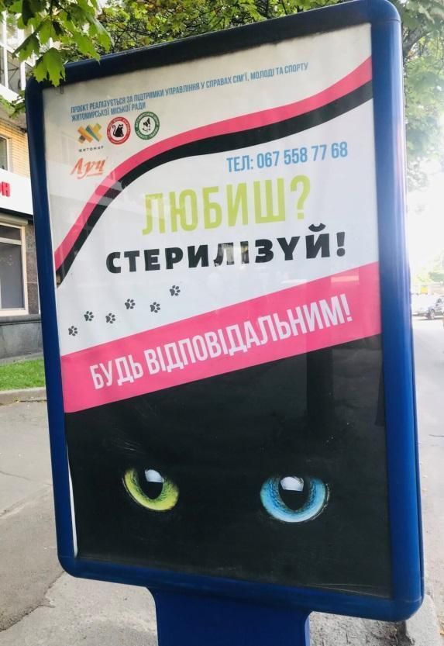
Рис. 2.2. Приклад пропаганди стерилізації тварин у Житомирі

Соціальна реклама націлена на приваблення перехожих яскравими та зворушливими зображеннями з фотографіями тварин та кольоровими написами (рис. 2.3).
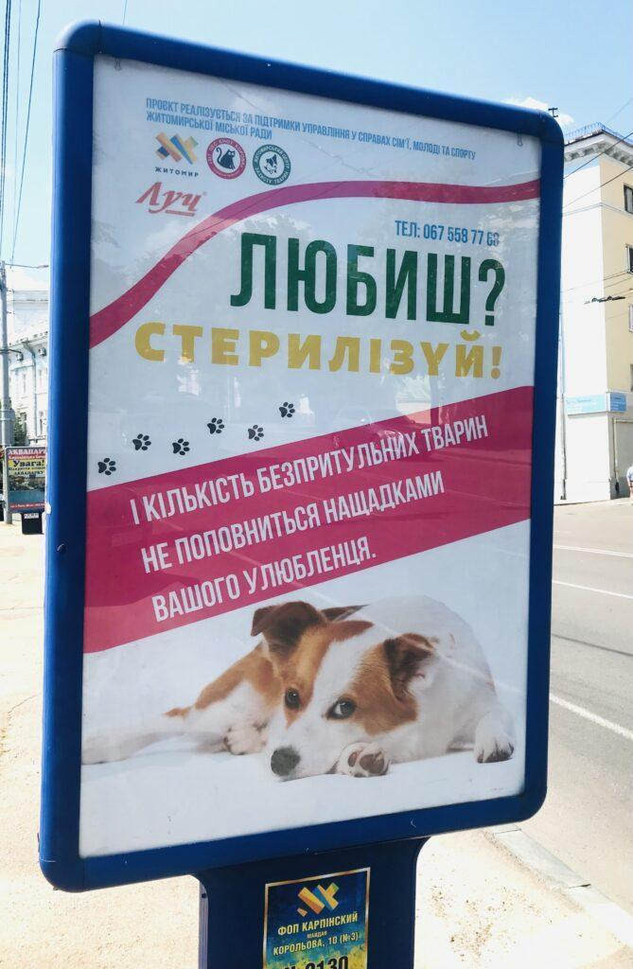
Рис. 2.3. Приклад пропаганди стерилізації тварин у Житомирі

Основне гасло реклами – «Любиш? Стерилізуй!». Організація пропагує стерилізацію під виглядом любові не лише до бездомних тварин, а й до власних улюбленців під закликом «І кількість безпритульних тварин не поповниться нащадками вашого улюбленця».
Цей посил підсилюється емоційним чинником, що спонукає зовнішню рекламу працювати більш ефективно.
Тим часом служба порятунку тварин «Ormoc Strays Oasis», що базується на Філіппінах, закликає людей робити вибір у бік бездомних тварин, а не купувати породистих [56]. Таким чином вони також пропонують рішення зменшення кількості тварин на вулиці. Організація поширює соціальну рекламу у Facebook (рис. 2.4) із зображенням-порівнянням бульдога за тисячу доларів та бездомного собаки, який просить узяти його додому, адже «він безкоштовний». Цікаво, що публікація філіппінської організації зʼявилася на українській сторінці у соцмережі, тобто вони запускають рекламні кампанії із соціальними меседжами на дуже широкі аудиторії, що говорить про спільність та глобальність соціальних проблем.
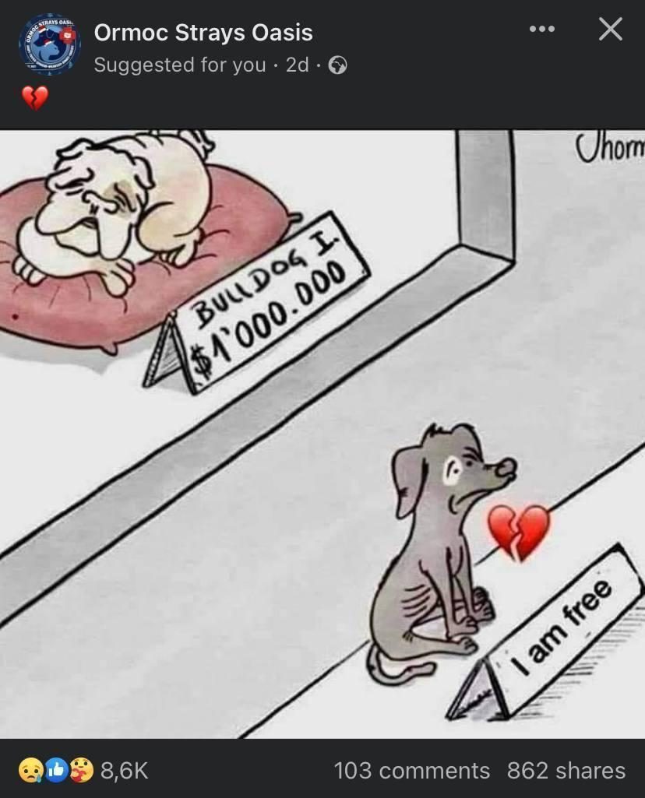
Рис. 2.4. Приклад пропаганди культури взяття бездомної тварини

Попри те, що операція зі стерилізації тварини коштує кілька сотень гривень і може бути дорогою для певної категорії українців, існують безкоштовні ініціативи, які допомагають проводити медичні процедури та вирішувати питання бездомних тварин в Україні. Про це також варто комунікувати, розповідаючи людям про можливості вирішення фінансового складника питання. Зокрема, цим займається «БФ Happy Paw». У категорію людей, котрі можуть розраховувати на стерилізацію зі знижкою 50 %, потрапляють учасники бойових дій, пенсіонери, ветерани Другої світової війни та ін. [24].
Продовжуючи говорити про комунікацію зарубіжних організацій щодо питання стерилізації тварин, звертаємо увагу на індійську «Vidit Sharma», яка займається порятунком бездомних тварин та допомогою їм. У своєму Х-акаунті [60], на який підписані майже 10 тисяч користувачів мережі, представники організації активно комунікують з питань потреб та проблем тварин, які особливо потребують допомоги та захисту.
«Vidit Sharma» в березні 2023 року створили тред (набір на той момент ще твітів) з інформацією про важливість та необхідність проведення операції зі стерилізації тварин (рис. 2.5).
Зокрема, організація розкрила переваги стерилізації бездомних собак.
Вони стверджують, що стерилізація може допомогти контролювати популяцію бродячих собак в Індії. За їхніми оцінками, в Індії понад 30 мільйонів бродячих собак, їх популяція швидко зростає. Стерилізація – гуманний і ефективний спосіб боротьби.
Йдеться про те, що стерилізація може допомогти зменшити кількість випадків укусів собак і сказу. Стерилізуючи їх, людство може зменшити їхню агресію та ризик передачі сказу.
Організація зазначає, що стерилізація також може допомогти покращити здоров’я бродячих собак. У нестерилізованих собак існує ризик розвитку репродуктивних захворювань та інфекцій. Стерилізація може допомогти запобігти цим проблемам зі здоров’ям і покращити їхнє загальне самопочуття.
«Стерилізація також може допомогти зменшити навантаження на притулки для тварин і зменшити кількість собак через перенаселеність. Контролюючи популяцію бродячих собак, ми можемо зменшити кількість собак, які потрапляють до притулків, і підвищити їхні шанси знайти постійний дім» [60].
Тож стерилізація є гуманним та ефективним способом контролю популяції бродячих собак в Індії. Це може покращити їхнє здоров’я, зменшити ризик укусів собак і сказу, а також зменшити навантаження на притулки для тварин. Індійська ГО закликає: «Працюймо разом, щоб просувати стерилізацію».
Стерилізація також може допомогти уникнути конфліктів між тваринами та людьми, особливо у випадку бездомних собак. Нестерилізовані собаки частіше бродять і демонструють територіальну поведінку, що може призвести до конфліктів з людьми.
Текст треду супроводжується картинками бездомних собак з цуценятами, а на одному з них тварина народжує, що особливо звертає увагу на питання активного розмноження істот та проблему контролю за їхньою популяцією.
Проте публікації побачили лише кілька сотень користувачів мережі, за винятком першого твіта, глядачами якого стали 2.2 тисячі. Тобто залученість людей до питання доволі низька, що говорить про те, що варто створювати креативні кампанії з афішами та відеороликами, до яких буде проявлятися більший інтерес.
Індійська організація, на яку підписані тисячі людей, порушує важливе питання та закликає людей бути свідомими щодо цього, стерилізуючи своїх домашніх улюбленців. Судячи з інформації акаунту, проблема бездомних тварин також дуже актуальна для Індії.
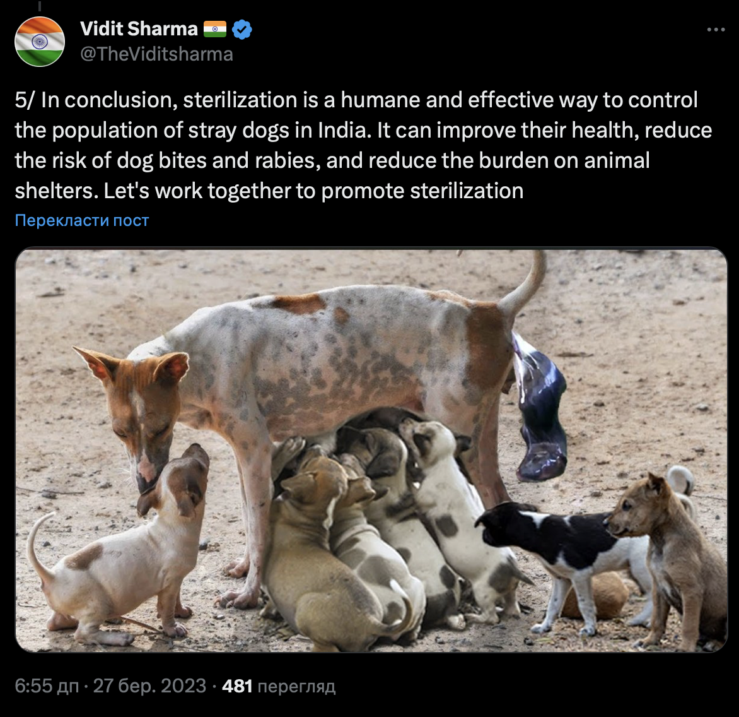
Рис. 2.5. Приклад пропаганди стерилізації індійською організацією

Тим часом сирійська організація «Ernesto’s Sanctuary for Syrian Cats», яка спеціалізується на допомозі котам, також порушує питання важливості стерилізації у своїх соцмережах [53]. На Х-акаунт волонтерів підписані понад 53 тисячі користувачів мережі. До нього відразу додано посилання, перейшовши за яким, люди можуть фінансово підтримати організацію.
У листопаді 2023 року сирійська організація опублікувала допис (див. рис. 2.6), у якому наголосила на важливості стерилізації тварин:
«Дорогі друзі, ми повторюємо це ще раз, щоб повідомити нашим новим підписникам, нашою політикою та місією є добробут тварин, які проходять через стерилізацію, у нас понад 2000 кішок і в нас немає вагітностей у заповіднику, ми не вирощуємо тварин і не збираємо їх. Ми просто рятуємо цих тварин від вірної загибелі в країні, змученій війною, і винятково завдяки вашій щедрості вони мають дах, тепле місце, їжу, ліки тощо. Дякуємо» [53].
Простий текст зі зверненням та кілька фото котів набрали близько 33 тисяч переглядів та десятки коментарів. Тому комунікація щодо питань стерилізації не обовʼязково повинна бути супроводжена відфотошопленими зображеннями та текстами копірайтерів, аби викликати активну реакцію в людей.
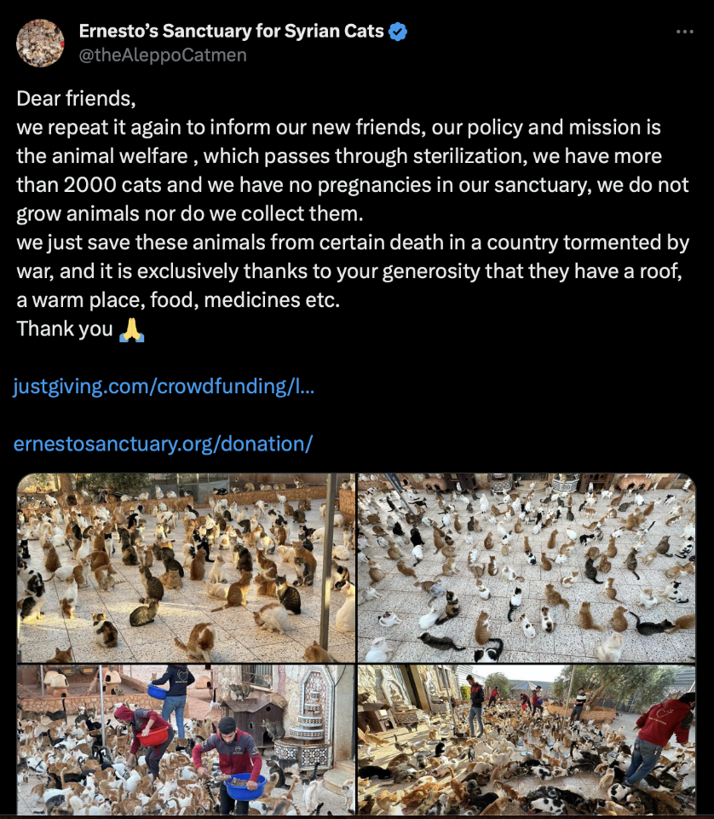
Рис. 2.6. Комунікація сирійської організації щодо важливості
стерилізації тварин
Наступний приклад комунікації від американської організації «Dancers Love Dogs». Їхня філософія полягає у створенні шоу, усі прибутки якого спрямовані на стерилізацію собак (рис. 2.7).
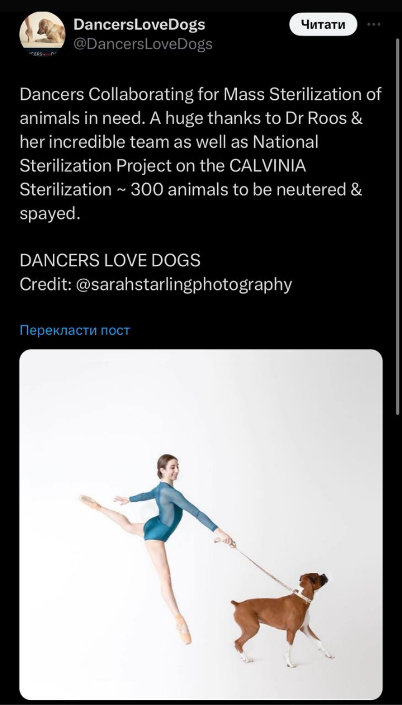
Вони опублікували допис із текстом «Танцюристи співпрацюють для масової стерилізації тварин, які цього потребують. Величезна подяка доктору Рус та її неймовірній команді, а також Національному проєкту зі стерилізації CALVINIA Sterilization ~ 300 тварин, будуть кастровані та стерилізовані» [50].
Рис. 2.7. Комунікація організації, яка підтримує стерилізацію тварин

Засновниця організації, Бріджит Р., наголошує, що завжди була прихильницею стерилізації тварин. На її думку, такий метод скоротить чисельність тварин, які піддаються жорстокості та евтаназії з боку людей. Бріджит Р. з її командою «Dancers Love Dogs» влаштовують танцювальні шоу, у яких беруть участь собаки [50].
Що не менш важливо, у своєму дописі організація порушує питання не лише стерилізації, а й кастрації.
Для глибшого вивчення питання ми звернулися до ветеринара з м. Славута Хмельницької області С. Моргуна, який безпосередньо займається кастрацією тварин.
Лікар звернув увагу, що слід правильно використовувати термін «кастрація» (хірургічне видалення статевих органів) та «стерилізація» (втручання, у результаті якого тварина втрачає здатність до запліднення).
На запитання «Які упередження люди зазвичай мають щодо операції» він відповів таке:
«Зазвичай люди так думають:
- кішка не буде така грайлива або, навпаки, стане агресивна;
- після кастрації тварина набирає швидко зайву вагу (частково так, але це стосується окремих порід, тому не слід ставитись до цього дуже серйозно);
- кішка стане менше жити після наркозу;
- дуже важко доглядати після операції за твариною (з новими методами після операції залишається маленький надріз, який швидко затягується);
- обов’язково кішка має народити кошенят перед тим, як її стерилізують (стерилізувати можна і до першої тічки);
- це важка, болюча та тривала операція, яка спричиняє великий стрес для тварини».
Наступне запитання стосувалося методів, якими наразі в Україні стерилізують тварин.
«Тільки хірургічним, ветеринарія росте, тому зараз роблять лапароскопічним методом через 1–2 проколи (у більш великих містах України), а так зазвичай проводять звичайний невеликий надріз і дістають яєчники хірургічним крючком та проводять кастрацію. Хірургічний метод не такий ефективний, а інколи й негативно впливає на гормональну систему кішки: тому його відкидаємо».
Також ми запитали С. Моргуна, які види соціальної реклами варто використовувати під час пропаганди стерилізації тварин:
«Соціальна мережа — базис! Від Facebook до TikTok. Це працює. Банери в місті також мають сенс. Але я б провів якусь інформаційну кампанію від держави, де круто проінформував людей про кастрацію тварин. Таким чином зменшилась би кількість безпритульних тварин, викидання тварин за містом, утоплення».
Також С. Моргун зазначив, що зовнішня реклама – потужний інструмент для привернення уваги і комунікації з населенням:
«На вивіски чи банери на вулицях звертають увагу всі: діти, дорослі, пенсіонери, пішоходи і водії авто. Це безпрограшний варіант, щоб донести суспільству важливу інформацію без персонального звернення».
Також ми порушили тему загальної ситуації з безпритульними тваринами в Україні та методами, як її покращити.
«Найголовніше:
- відповідальний відлов безпритульних тварин (цим повинна займатися місцева влада, але не робить так, як треба);
- створення притулків для тварин;
- стерилізація безпритульних тварин;
- накладання штрафів у декілька тисяч за викидання тварин на вулиці;
- створення державної програми щодо зменшення безпритульних тварин у містах».
Зокрема, С. Моргун розповів, у чому полягає перевага кастрації. За словами ветеринара, гуманніше зробити один раз кастрацію кішки, чим кожні три місяці годувати таблетками, давати уколи та думати, чи не народить кішка. Також після операції не буде ризиків виникнення онкологічних, інфекційних захворювання статевих органів (новоутворення, кістоз, піометра). Тому фахівець вважає, що людям варто доносити правильну інформацію.
Отже, операція зі стерилізації тварин оповита низкою міфів та часто важко сприймається людьми. Проте вона є найбільш ефективним методом зменшення популяції бездомних тварин та лише покращує здоровʼя домашнього улюбленця в разі вдало проведеної медичної процедури. Варто активно комунікувати із суспільством за допомогою текстових гасел, фото та креативних банерів, як це роблять український фонд «UAnimals», Житомирський центр захисту тварин, служба порятунку тварин «Ormoc Strays Oasis», організації «Vidit Sharma» та «Ernesto’s Sanctuary for Syrian Cats» та ін., проговорюючи всі переваги стерилізації, а також інформувати про можливості проведення операції зі значними знижками для окремих категорій людей. За допомогою стерилізації можна усунути конфлікти між тваринами та людьми, особливо у випадку бездомних собак. Просвітницька діяльність і вдала соціальна реклама щодо стерилізації тварин – це ключ до вирішення проблеми бездомних тварин в Україні та світі.

2.3. Ставлення українського суспільства до стерилізації тварин
Задля вивчення громадської думки щодо питання стерилізації тварин в Україні ми провели опитування 111 осіб в інтернеті завдяки Google-формі (див. Додаток А).
Ми публікували посилання на опитування в Google-формі на платформах Instagram та Facebook на особистих сторінках у листопаді 2023 р. Опитування проходили за бажанням. Учасники переходили за посиланням, бачивши тему опитування, без персонального прохання. Тобто в будь-якому випадку респонденти не були байдужими до опитування і його тематики. Серед типів та видів запитань можна виділити закриті з варіантами відповідей, з оціночною шкалою та відкриті запитання, які передбачають розгорнуту відповідь респондента.
77,5 % опитаних мають домашніх тварин. У той час як 22,5 % людей у цілому не взаємодіють з тваринами (рис. 2.8).
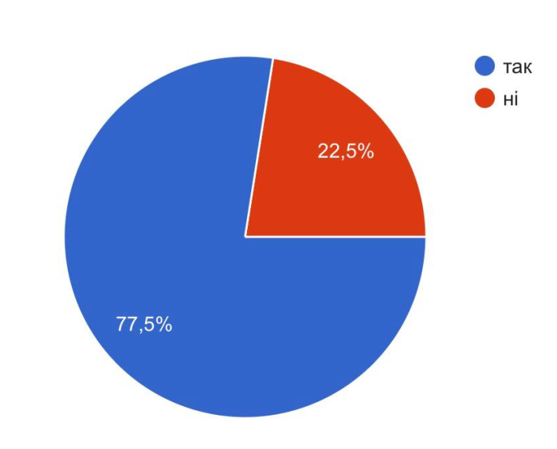
Рис. 2.8. Відповіді респондентів на запитання «Чи є у вас домашні тварини?»

У 40,5 % господарів на утриманні перебуває одна тварина, а 36,9 % з них мають два і більше домашніх улюбленців (рис. 2.9). Тобто більшість опитаних нами людей мають прямий контакт з тваринами, будучи їхніми власниками.
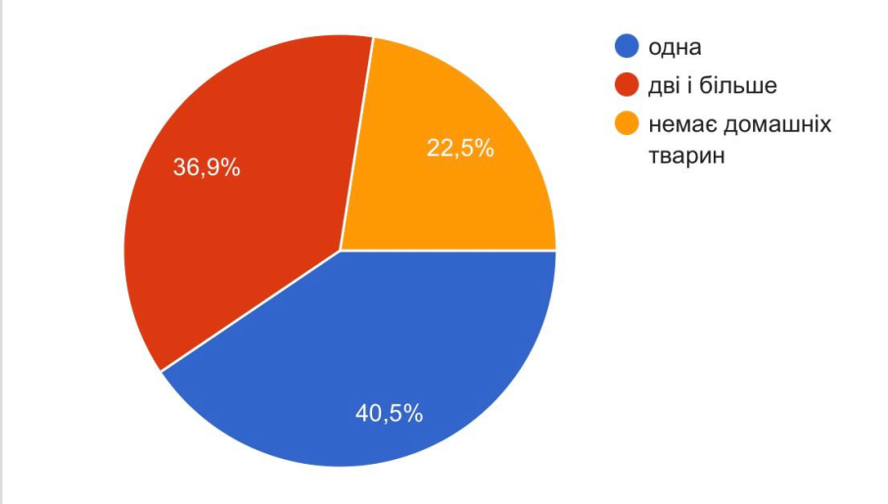
Рис. 2.9. Відповіді респондентів на запитання «У вас одна тварина чи більше?»

Значна частина опитаних осіб з Києва та області, Хмельниччини, Івано-Франківщини, Львівщини та Чернівеччини.
Вікові категорії: більшості респондентів від 18 до 25 років (63,1 %).
22,5 % — це люди 26–34 років. Також є опитані серед осіб 35 років і більше (рис. 2.10). Неповнолітні відповідей не надавали. Тобто значна частина опитаних нами людей – це молодь, яка відбудовуватиме Україну після війни та повинна бути особливо свідомою.
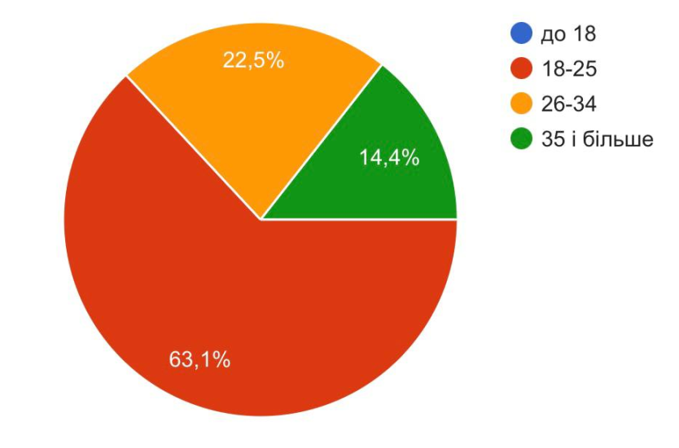
Рис. 2.10. Відповіді респондентів на запитання «Скільки вам років?»

Стать: 75,7 % респондентів — це представники жіночої статі. Інші
24,3 % — чоловіки (рис. 2.11).
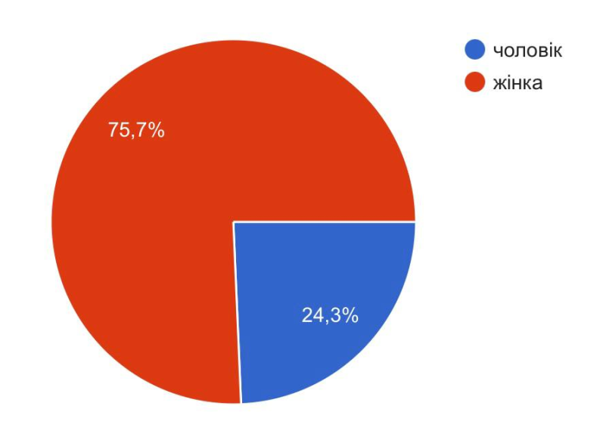
Рис. 2.11. Стать респондентів

На запитання «Як ви ставитесь до стерилізації тварин?» 96 осіб (86,5 %) дали позитивну відповідь. 15 респондентів (13,5 %), сказали, що негативно сприймають операцію (рис. 2.12). Ніхто не відповів, що не знає, що таке стерилізація.
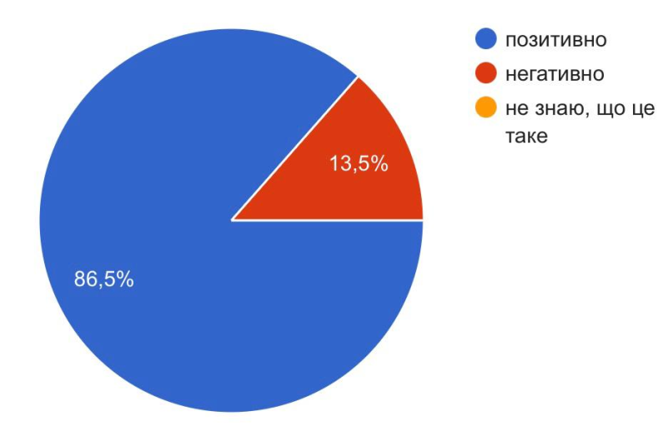
Рис. 2.12. Відповіді респондентів на запитання «Як ви ставитеся до стерилізації тварин?»

108 осіб (98,2 %) турбує питання бездомних тварин в Україні. Лише 2 респонденти (1,8 %) відповіли, що їх не непокоїть доля тварин на вулиці (рис. 2.13).
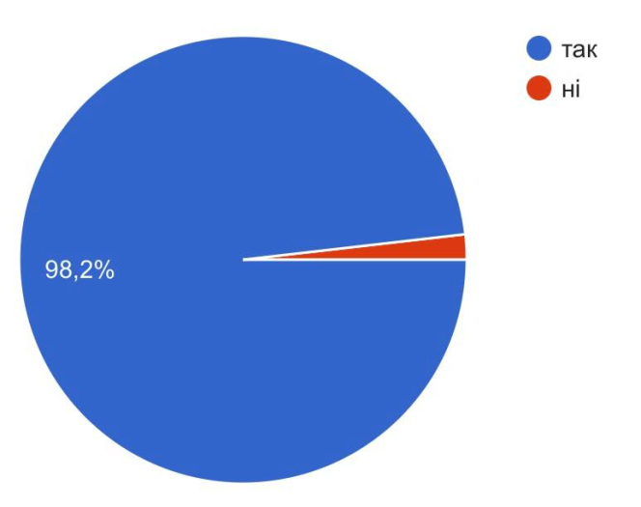
Рис. 2.13. Відповіді респондентів на запитання «Чи турбує вас питання бездомних тварин в Україні?»

Відповідаючи на запитання «На вашу думку, хто винен у збільшенні бездомних тварин?», 91 особа (82,7 %) зазначила, що самі ж люди. Відповідь «держава» обрали 19 (17,3 %) респондентів. Варіант «самі тварини» не набрав жодної відповіді (рис. 2.14).
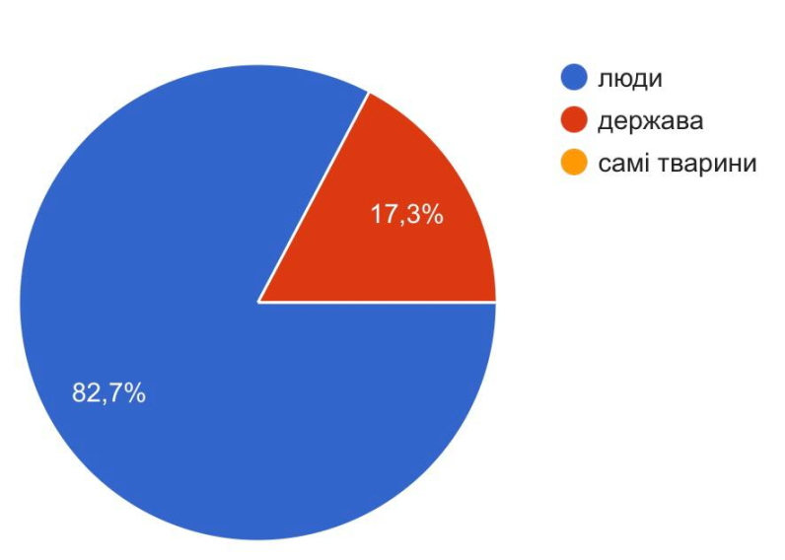
Рис. 2.14. Відповіді респондентів на запитання «На вашу думку, хто винен у збільшенні кількості тварин-безхатченків?»

Також ми запитали, що люди думають про конкретну небезпеку від бездомних тварин. Більшість відповідей стосувалися хвороб, які переносять тварини на вулиці і якими можуть заразити як людей, так і домашніх тварин, котрих вивели на прогулянку.
Зокрема, серед відповідей був сказ, агресія в бік людей, неконтрольоване скупчення тварин, блохи, кліщі. Одного респондента, за його словами, влітку 2023 р. вкусив собака. Укус тварини – це найпоширеніший метод зараження сказом, тож наслідки могли бути летальними.
Респонденти наголосили, що їм не траплялися бездомні морські свинки. Коти на вулиці не несуть небезпеки, на їхню думку, а от собаки можуть покусати та налякати дітей. Тому саме в цьому полягає найбільша небезпека збільшення кількості безпритульних тварин на вулиці.
Один опитаний відповів, що його цікавить більше доля бездомної тварини, а не те, яку небезпеку вона може становити для людей.
А один респондент навіть назвав вірусну хворобу кішок, яка не передається людям, — панлейкопенія. Тому він вважає, що люди гіперболізують небезпеку тварин на вулиці, ставлячи свої потреби вище за життя істот, які не мають дому.
Лише один опитаний українець відповів, що тварини можуть спричинити ДТП, раптово вибігши на проїжджу частину дороги.
Наступним запитанням було «Як, на вашу думку, варто боротися зі збільшенням кількості бездомних тварин?». Понад 30 опитаних назвали рішенням стерилізацію: «Гуманно! Я за стерилізацію, бо це зменшить популяцію тварин».
Зокрема, респонденти пропонують організувати стерилізацію за рахунок держави для всіх бездомних тварин. Також поширеною відповіддю на це запитання була пропозиція створення притулків: «дозволяти забирати з притулків від двох тваринок, створити реєстри домашніх улюбленців», «стерилізація, контроль за утриманням домашніх тварин (реєстр, паспорти тощо), поліпшення законодавства (кримінальна та адміністративна відповідальність за вчинення протиправних дій: самовигул, викидання тварин, незаконні розплідники)», «створювати більше притулків з нормальними умовами для утримання тварин. Є практика, коли в тварини є «опікун»: люди обирають собі тварину, яку за певних умов не можуть узяти додому, йі піклуються про неї: кидають гроші на їжу/ліки/іграшки + вигулюють на вихідних або у вільний час».
Більшість опитаних українців вважає, що і стерилізацією, і створенням притулків з відповідними умовами повинна займатися держава.
Респонденти пропонують запровадити цілий комплекс заходів: реєстр домашніх тварин, штрафи за викидання тварини на вулицю, контроль ліцензій для розплідників тварин, пропаганда стерилізації та культури взяття тварини з притулку.
Окрім держави, відповідальність за тварин наші респонденти пропонують узяти громадам. Опитані вважають, що люди біля будинків можуть стерилізувати тварин, які живуть поруч, за власні кошти та стежити ти за їхнім благополуччям.
Окремо виділяли важливість освіти людей щодо питання стерилізації та культури утримання тварин у цілому. Також респонденти пропонують пропагувати практику взяття тварини з вулиці, притулку, а не купівлю породистого домашнього улюбленця.
Опитані українці наголошують, що варто інформувати населення щодо стерилізації своїх домашніх улюбленців та затверджувати програми для неплатоспроможних груп населення.
Є запропоновані варіанти зробити стерилізацію обовʼязковою та штрафувати людей за відмову від проведення операції. На нашу думку, можна запровадити більш лояльний варіант контролю популяції тварин – обов’язкову реєстрація котів та собак спеціальними службами для кожного власника, адже саме ці тварини найчастіше опиняються на вулиці. Подібно до досвіду Швеції, впровадити штраф за незареєстрованих тварин. Це привело б до обдуманого утримання домашніх улюбленців і зменшення популяції тварин.
Також надійшла відповідь з пропозицією проводити тестування людини перед тим, як вона захоче взяти тварину на утримання. Тобто майбутній власник живої істоти повинен усвідомлювати те, чого потребуватиме його улюбленець, які медичні процедури потрібно проводити, яка відповідальність наставатиме за порушення законодавства щодо ставлення до тварини.
Зокрема респонденти звернули увагу, що за кордоном з бездомними тваринами немає проблем і Україні до цього далеко.
Отже, судячи з відповідей близько сотні наших респондентів, для поліпшення ситуації з бездомними тваринами в Україні варто провести цілий комплекс заходів. Потрібно запровадити реєстр домашніх тварин, чипувати їх. Особливо варто звернути увагу на створення відповідних притулків з умовами для перебування тварин там. Також зменшенню популяції бездомних тварин допоможе стерилізація та пропаганда культури взяття тварини з притулку.
Наступним питанням до розгляду було «Яка, на вашу думку, є найбільша перешкода для поширення практики стерилізації тварин?» 56 % респондентів дали відповідь «Байдужість». Також значна частина опитаних людей звернули увагу на фінансовий складник питання, адже операція коштує близько пів тисячі гривень.
Окрім цього, опитані пригадали народне упередження, що «кожна кицька чи собака повинна народити бодай раз у житті». Разом з цим, люди, на думку наших респондентів, бояться наслідків хірургічного втручання та ймовірної смерті тварини після цього. Одна відповідь стосувалася недостатньої кваліфікованості лікарів, особливо в ставленні до бездомних тварин.
Отже, найчастіше перешкодою для стерилізації тварин стають народні упередження та міфи, ціна операції, байдужість людей до долі тварин.
На запитання «Що б вас переконало найбільше щодо важливості стерилізації тварин?» люди дали низку відповідей, що стосуються соціальної реклами, а саме меседжів, які демонстрували б переваги цієї операції. Наприклад, зменшення кількості тварин на вулиці, а отже нижчий рівень ризику заразитися хворобами від бездомних тварин, менше агресії з боку собак, які можуть покусати людей та домашніх тварин.
Дев’ятнадцять респондентів відповіли, що вже переконані у важливості стерилізації тварин, проте важливою була б залученість держави, спеціальні програми, статистика, що демонструє покращення ситуації з безпритульними тваринами після проведення операцій.
72,2 % респондентів кажуть, що соціальна реклама переконала б їх стерилізувати своїх улюбленців. Тим часом 16,7 % вважають, що вона не вплинула б на їхнє рішення. 11,1 % було важко відповісти на це запитання (рис. 2.15).
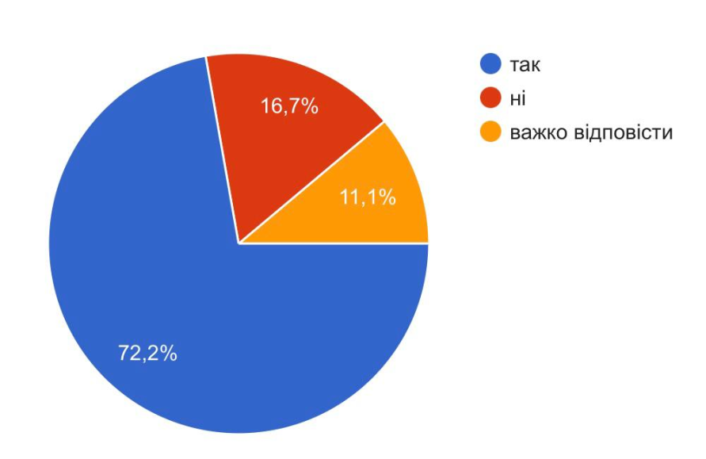
Рис. 2.15. Відповіді респондентів на запитання «Чи вплинула б соціальна реклама на ваше рішення стерилізувати свого улюбленця?»

Під час відповідей на запитання «Які засоби соціальної реклами, на вашу думку, найбільше привертали б увагу до проблеми стерилізації тварин?» найбільшу кількість реакцій отримав варіант про афіші та постери (33,3 %). 30,6 % респондентів вважають, що варто проводити інтерактивні кампанії у соцмережах. 27,8 % виступають за відеоролики. А 8,3 % опитаних було важко дати відповідь на це запитання (рис. 2.16).
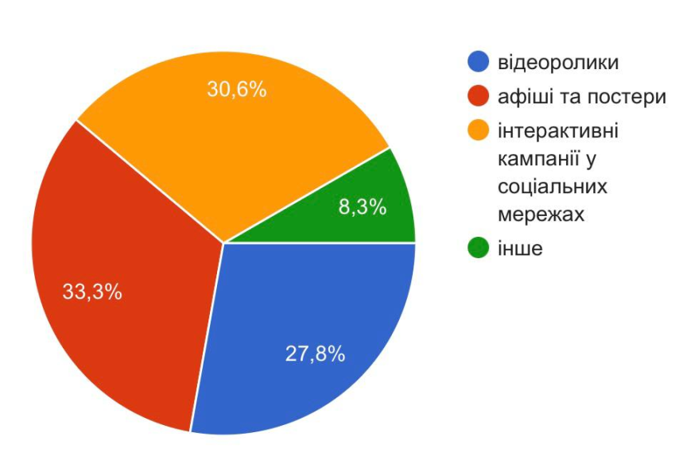
Рис. 2.16. Відповіді респондентів на запитання «Які засоби соціальної реклами найбільше привертали б увагу до стерилізації тварин?»

Також ми запитали, чому люди свідомо не хочуть стерилізувати своїх тварин. Частина відповідей стосувалася необізнаності людей щодо операції та страху нашкодити тварині. Хтось відповідав про «природний цикл», який не варто порушувати. Низка варіантів повʼязана з фінансовим складником.
Один респондент зізнався, що він не проти стерилізації самок, проте самців він не хоче каструвати, адже опитаному «заважають моральні принципи».
Також ми проаналізували Google-тренди за останній рік за запитами «стерилізація тварин», «стерилізація», «стерилізація котів», «стерилізація кішки» та «стерилізація собаки».
Запит «стерилізація тварин» майже не дав результатів. Українці не часто вводили в пошуку це словосполучення. Пік популярності пошукового терміна припадає на 29 січня – 4 лютого 2023 р.
За останній рік термін «стерилізація» найчастіше вводили в пошук в Івано-Франківській, Київській, Львівській, Житомирській та Волинській областях. Найрідше темою цікавилися мешканці Запорізької, Харківської та Одеськох області (рис. 2.17). Дані з Херсонської, Донецької, Луганської областей та Автономної Республіки Крим – недоступні.
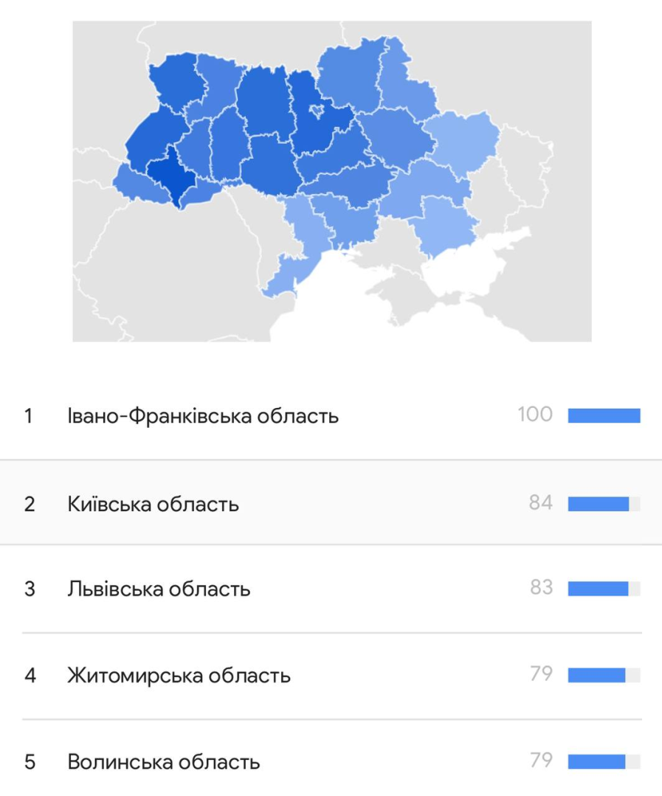
Рис. 2.17. Google-тренди. Мешканці областей України, які найбільше цікавилися стерилізацією у 2023 р.

Найпопулярнішим схожим запитом є «стерилізація кішки» (рис. 2.18). «Стерилізація собаки» посідає четверте місце серед популярних запитів.
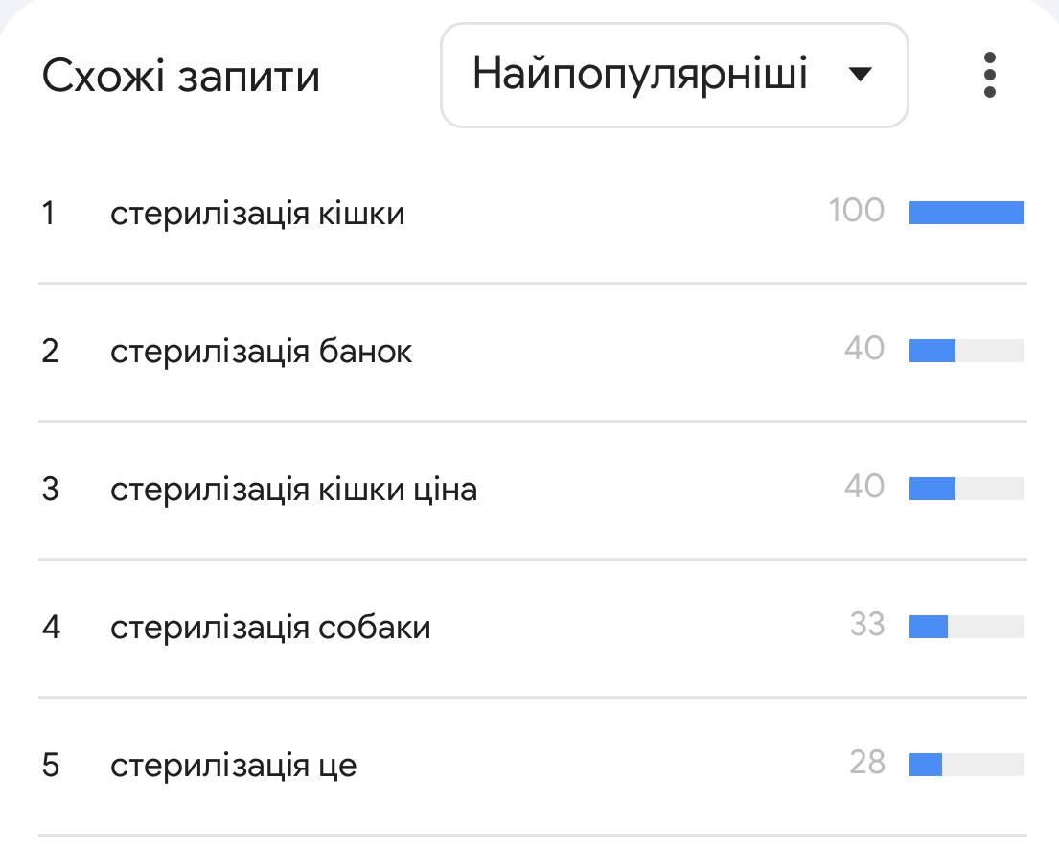
Рис. 2. 18. Google-тренди. Найпопулярніші запити, пов’язані зі стерилізацією,
в Україні.

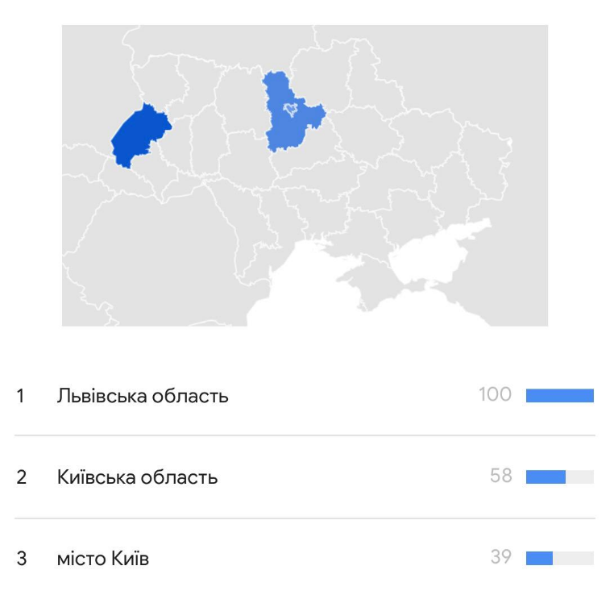
Стерилізацією котів у 2023 р. українці цікавилися мало. Чого не скажеш про наближений запит «стерилізація кішки». Темою цікавилися мешканці Львівської, Київської області та м. Київ зокрема (рис. 2.19).

Рис. 2.19. Google-тренди. Мешканці областей України, які найбільше цікавилися стерилізацією кішки у 2023 р.

Серед наближених до пошукового терміна запитів (рис. 2.20) можна побачити найпопулярніші за рік: «стерилізація кішки ціна», «скільки коштує стерилізація кішки», «стерилізація кішки ціна Київ»; та ті, які набувають популярності (рис. 2.21) за останній час: «скільки коштує стерилізація кішки».
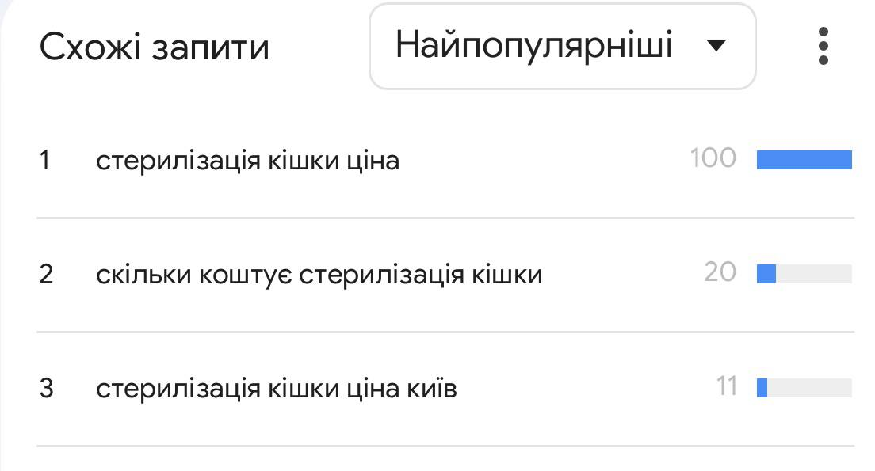
Рис. 2.20. Google-тренди. Запити, наближені до «стерилізація кішки»


Рис. 2.21. Google-тренди. Запити, наближені до «стерилізація кішки»,
які набирають популярності за останній час

Отже, українське суспільство доволі упереджене в питанні стерилізації тварин, воно боїться наслідків для здоровʼя домашнього улюбленця. Опитуваним не байдуже на долю безпритульних тварин, але вони вважають, що цим питанням повинна опікуватись держава. На думку українців, допомогти пропагувати стерилізацію і зменшити кількість бездомних тварин можна за допомогою облаштування більшої кількості притулків та безкоштовної стерилізації тварин. Більшість опитаних підтримують заохочення до стерилізації через зовнішню соціальну рекламу і вважають, що цей механізм має бути дієвим. Варто працювати з освітою людей щодо переваг стерилізації як бездомних, так і домашніх тварин, а також у цілому пропагувати краще ставлення до живих істот.

2.4. Діяльність зоозахисних ГО у м. Камʼянське та м. Шепетівка в умовах повномасштабної війни
У рамках дослідження проблеми стерилізації тварин в Україні ми звернулися до директорки ГО і притулку домашнього типу «Улюблені тварини» В. Яковенко з міста Камʼянське Дніпропетровської області та ГО «Добрі серця» з м. Шепетівка Хмельницької області, які безпосередньо мають справу зі стерилізацією тварин та допомагають бездомним тваринам загалом.
Директорка Громадської організації та притулку домашнього типу «Улюблені тварини» В. Яковенко з міста Камʼянське Дніпропетровської області відповіла на наші запитання. Під опікою ГО в листопада 2023 року перебувало 500 тварин. Громадська організація займається порятунком, лікуванням та прилаштуванням тварин.
З початком повномасштабної війни в притулку домашнього типу тварин стало ще більше, адже люди викидають їх щодня.
Наразі «Улюблені тварини» існують лише за рахунок допомоги небайдужих людей. Зокрема, В. Яковенко практично щодня публікує збори в соцмережах на лікування конкретних тварин (рис. 2.22), перед цим розповівши їхню історію та показавши фото\відео. Місцева влада чи спонсори не допомагають ГО з м. Камʼянське. На Instagram-сторінці притулку домашнього типу щодня зʼявляються 5-6 історій з конкретними ситуаціями тварин у біді [43]. В. Яковенко, розповідаючи історію окремого собаки чи кота, просить допомогти в їх лікуванні, прикріпивши посилання на онлайн-банку. Таким чином комунікація організації та закриття фінансових потреб відбувається за допомогою чесного сторителінгу та демонстрації критичної ситуації.
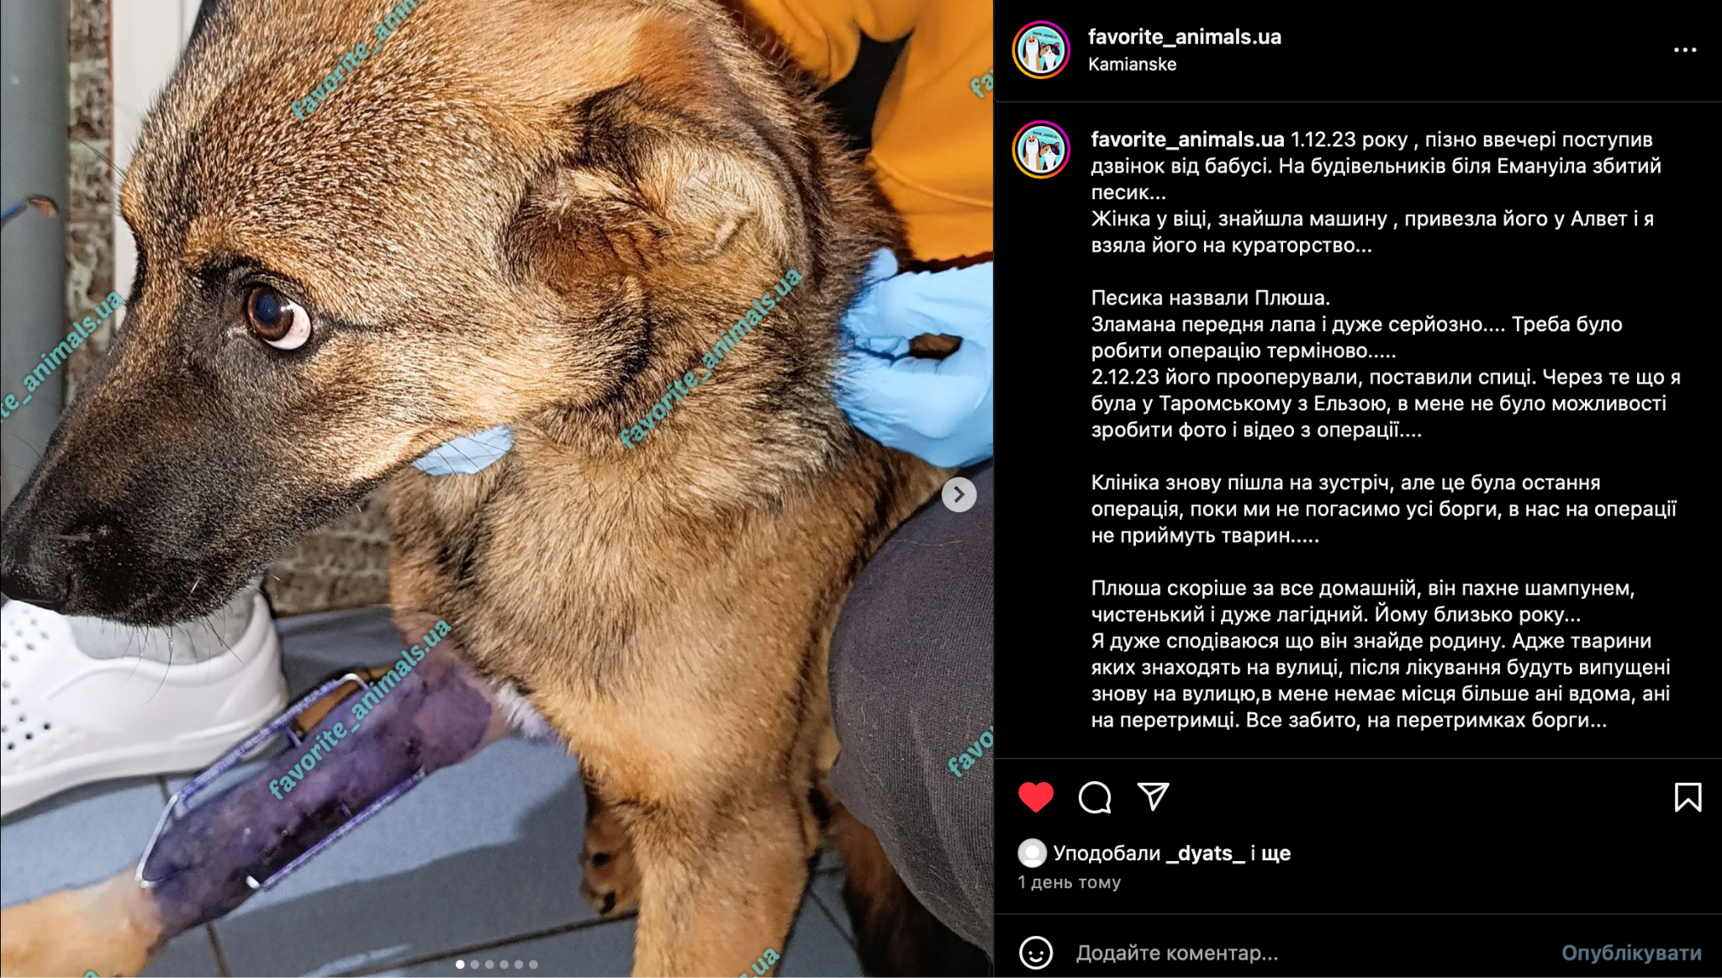
Рис. 2.22. Приклад комунікації українського притулку з проханням допомогти тварині

Стерилізацію «Улюбленим тваринам» допомагає проходити організація «Happy Paw». Вони запровадили програму безкоштовної стерилізації бездомних тварин. За словами В. Яковенко, колеги беруть на себе фінансовий складник операції, проте на ній залишаються відлови, перетримки, обробки від бліх тощо. Також директорка ГО «Улюблені тварини» напряму контактувала з лікарями та організовувала стерилізацію тварин зі своєї організації, шукала водіїв, закупляла бандажі.
На «Happy Paw» В. Яковенко натрапила в мережі. Вона вмовляла представників організації провести безкоштовні стерилізації для тварин зі свого міста. Для цього Вікторія активно писала для «Happy Paw» та знімала відео, на яких демонструвала велику кількість тварин, які мешкають на вулиці в Камʼянському.
На думку директорки ГО «Улюблені тварини», стерилізацію потрібно пропагувати через медіа, розповідаючи про саму суть питання та його особливості.
Вікторія наголошує, що після стерилізації постає питання реєстру домашніх тварин.
Громадська організація «Добрі серця» з м. Шепетівка Хмельницької області звітує, що вони витрачають 80 % усього бюджету на стерилізацію тварин. Представниця притулку вважає, що варто брати приклад з більш розвинених країн, а також комунікувати про конкретні плюси операції. Зокрема, після неї тварина не відчуває агресії до представників своєї статі, зникає боротьба за лідерство у зграях.
Отже, проблема бездомних тварин та утримання українських притулків особливо загострюється на фоні продовження повномасштабної війни з Росією. Чим більше стає тварин на вулиці, тим важче контролювати їхню популяцію та стан здоровʼя, тим вищою стає загроза для їхнього життя в умовах частих обстрілів. Тому питання стерилізації стає все більш актуальним та ключовим рішенням для розвʼязання проблеми збільшення кількості бездомних тварин.

В Україні є закони, які регулюють правила поводження людей із тваринами та визначають рамки правильного ставлення до них. Відповідальність за порушення закону поділяють на адміністративну та кримінальну залежно від тяжкості правопорушення.
У країнах ЄС власники тварин мають реєструвати улюбленців, інакше їм загрожує штраф. А бездомних тварин забирають у притулки, їх перебування там триває близько 14 днів, після чого тварин присипляють. У громадських притулках не вдаються до евтаназії, але кількість тварин для розміщення в них є обмеженою.
Комунікація спеціальних організацій у галузі стерилізації тварин – це заклики у соціальних мережах або зовнішня реклама із зображенням тварин чи яскраві колажі, які привертають увагу споглядачів. Часто така реклама апелює до емоцій за допомогою текстових повідомлень, наприклад: «Любиш – стерилізуй!», або фото чи малюнків із зображенням покинутих тварин, які викликають жалість та співчуття.
Аналізуючи результати опитування на тему «Пропаганда стерилізації тварин», можна зробити висновки, що українське суспільство підтримує стерилізацію тварин. Більшість українців мають домашніх улюбленців і переймаються становищем тварин на вулиці. Опитані вважають соціальну рекламу дієвим методом інформування суспільства про важливість проблеми та зазначають, що така реклама вплинула б на їхнє рішення на користь стерилізації.
Українські Google-тренди 2023 р. свідчать про те, що стерилізацією цікавляться мешканці майже всіх областей України, а найбільше – Івано-Франківської, Київської, Львівської, Житомирської та Волинської. Стерилізацією кішки цікавляться більше, ніж стерилізацією собаки, а запит «стерилізація кішки ціна» став найпопулярнішим серед наближених до «стерилізація кішки» запитів за 2023 р.
Отже, українці цікавляться стерилізацією тварин та вважають соціальну рекламу дієвим методом впливу на громадськість у цьому питанні.

РОЗДІЛ 3

СТВОРЕННЯ РЕКЛАМНОЇ КАМПАНІЇ З ПРОПАГАНДИ СТЕРИЛІЗАЦІЇ ТВАРИН В УКРАЇНІ

3.1. Створення банерів для соцмереж та зовнішньої реклами
Вивчивши питання стерилізації тварин в Україні та ставлення українського суспільства до цієї операції, ми створили рекламні макети для використання в соцмережах, у яких закликаємо людей стерилізувати домашніх улюбленців, аби таким чином зменшувати популяцію тварин, що живуть на вулиці. Активна залученість власників тварин до питання стерилізації й інше ставлення суспільства в цілому до цієї операції змінить ситуацію, за якої на вулицях собак та котів стає лише більше, що, відповідно, підвищує ризик для самих людей.
Під час виготовлення банерів із соціальними меседжами для фону ми використовували стокові фото і фрейми в програмі «Adobe Illustrator». Плашки для тексту і самі текстові фрейми було зроблено також за допомогою цього програмного забезпечення. Силуети тварин ми вирізали в «Adobe Photoshop» за допомогою функції «виділення», ми обирали непотрібний фон, через «шар-маску» згладжували нерівності і, перейшовши на інверсію, видаляли фон. Тому створення пʼяти картинок не потребувало масштабних дизайнерських рішень та інструментів.
Формат зображень: стандартний пост для соцмереж (1:1, 1080/1080).
На першому запропонованому банері (рис. 3.1) ми використали яскравий жовтий колір, щоб він привертав увагу людей, котрі гортають сторінки в соцмережах. Поряд із зображенням котів, яке ми взяли в безкоштовних стокових базах, не порушивши авторських прав та зекономивши кошти, розміщено напис «Ми заслуговуємо на любов, а не на смерть. Стерилізуйте тварин, підтримуйте життя».
Таким чином ми звертаємося до емоційного складника людини та робимо конкретний заклик до дії як вирішення проблеми бездомних тварин.
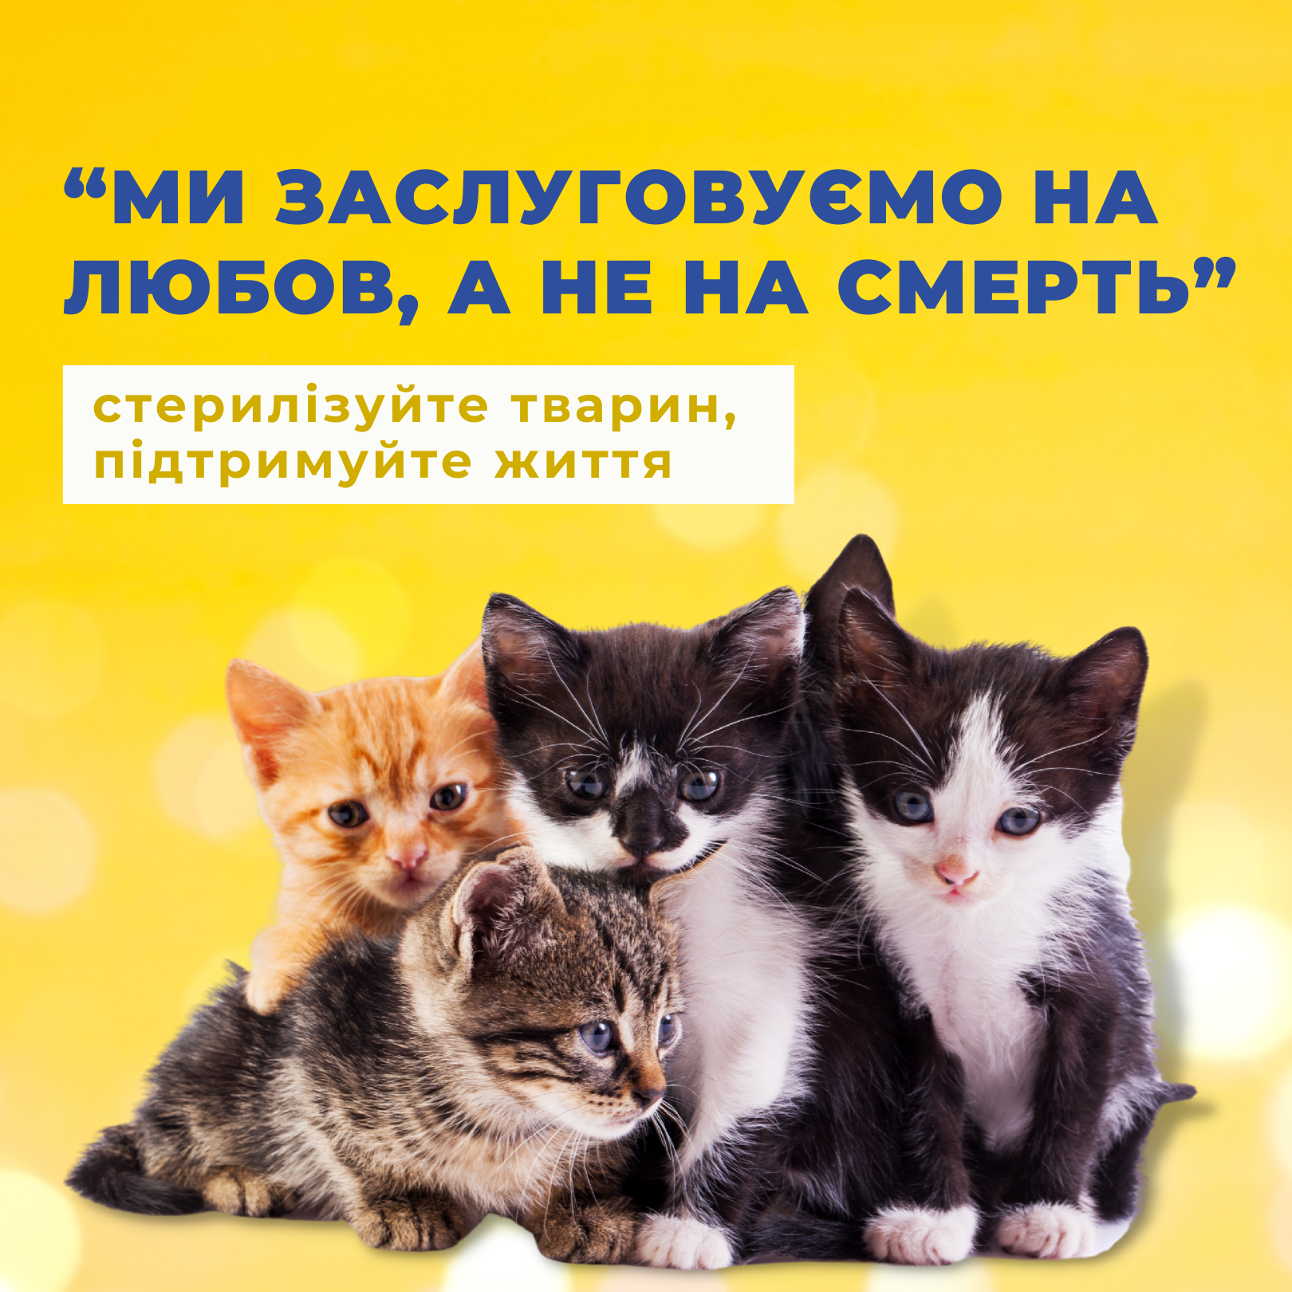
Рис. 3.1. Соціальна реклама із закликом стерилізувати тварин

Другий банер для соцмереж (рис. 3.2) також виконано з використанням яскравих відтінків. Поруч із зображенням кота, котрий спить, ми написали начебто його пряму мову: «Вибачте, що так заважав вам». Окрім цього, ми додали прямий заклик до дії: «Стерилізація – не вбивство. Вбивство – залишати тварин на вулиці». Враховуючи праці Дж. Ділларда, у яких він наголошує на тому, що саме негативні емоції часто краще працюють у соціальній рекламі [52], ми знову звертаємось до почуттів людини, практично звинувачуючи її у вбивстві, якщо людина відмовиться від стерилізації і викине тварину на вулицю.
Наступна соціальна реклама (рис. 3.3) з цитатою «Ми не помираємо від стерилізації. Ми помираємо від голоду та холоду» відповідає на упередження та страхи людей, що операція нібито може зашкодити їхньому домашньому улюбленцю. Зокрема, ми закликаємо зробити вибір на користь життя.
Банер також виконано на яскраво-зеленому тлі, аби краще привертати увагу людей, котрі звикли до цікавого та незвичайного контенту в соцмережах.
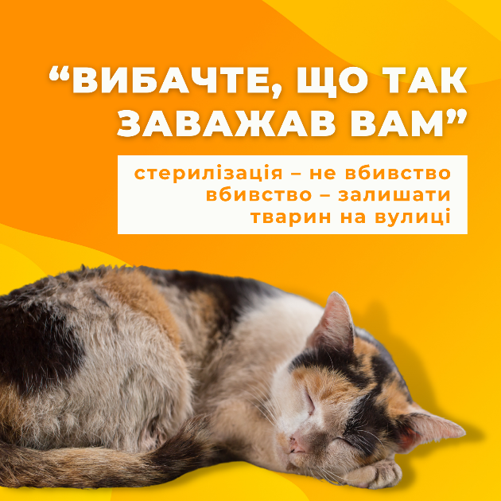
Рис. 3.2. Соціальна реклама із закликом стерилізувати тварин

Собака дивиться прямо в очі людини, що ще більше повинно вразити користувачів мережі та переконати їх робити на користь стерилізації, а не голоду та смерті тварин.
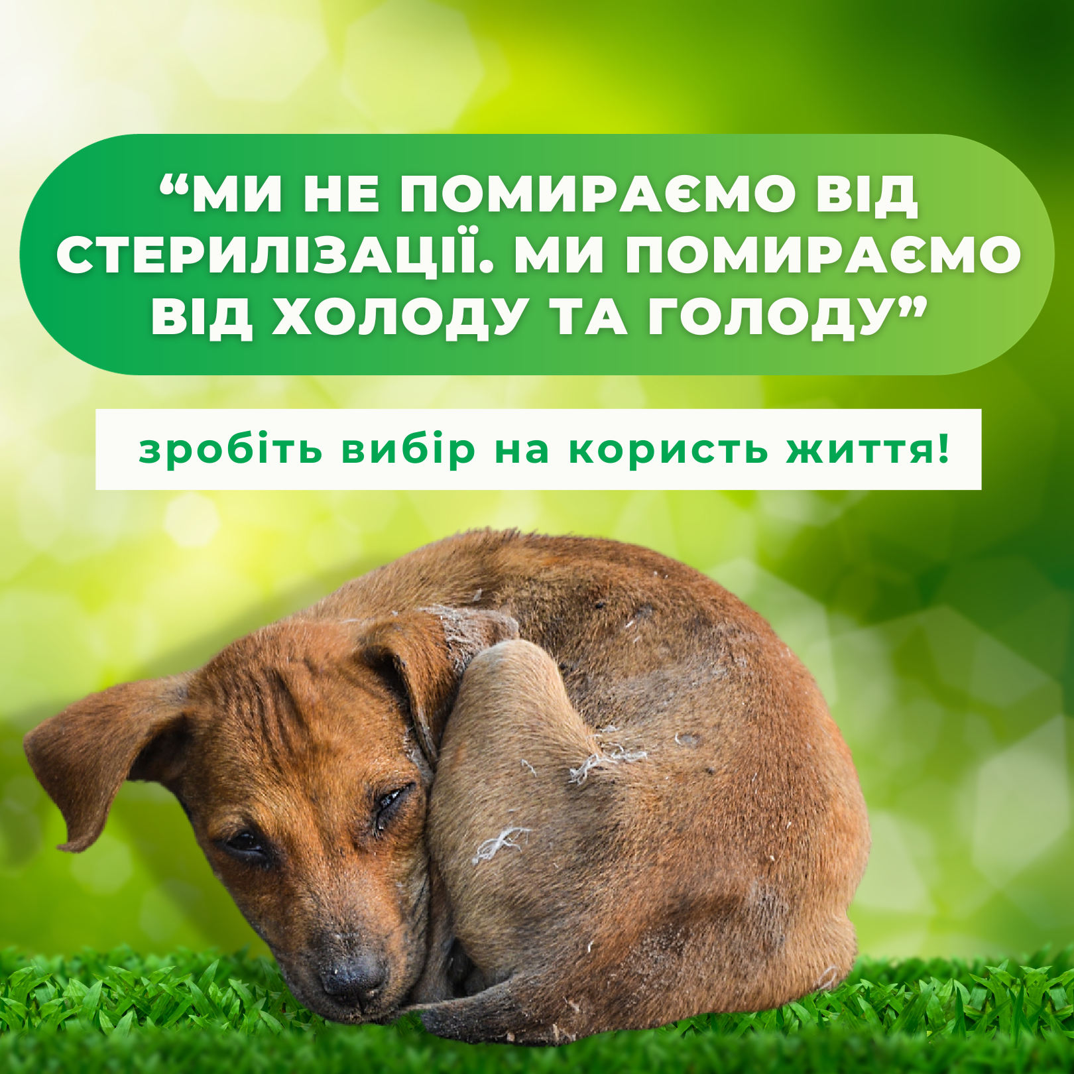
Рис. 3.3. Соціальна реклама із закликом стерилізувати тварин

Четвертий банер (рис. 3.4) ми виконали в ніжно-рожевих тонах та продемонстрували материнство, використовуючи зображення кицьки з кошенятами. Цитата «Навіщо так боляче? Я просто хотіла жити» знову звертається до емоцій людей, закликаючи дарувати життя, а не забирати його. Зокрема, ми робимо наголос на тому, що «стерилізація – це вихід».
Особливо увагу користувачів мережі повинні викликали образи кошенят, їхня беззахисність перед цим світом та важливість турботи про них.
Зокрема, сама кицька – образ тварини, яку вчасно не стерилізували, і тепер ще чотири живі істоти перебуватимуть під постійною загрозою, не маючи господарів та дому.

Рис. 3.4. Соціальна реклама із закликом стерилізувати тварин

Пʼята соціальна реклама (рис. 3.5) зображує цуценят, яких викинули власники, піддавши їх ризику загинути на вулиці. Цим банером ми закликаємо людей наважитися стерилізувати своїх домашніх тварин, уникнувши фатальних наслідків.
Фраза «Краще 1 раз наважитися на стерилізацію, ніж так жорстоко нас позбуватися» прямо закликає до дії користувачів соцмереж, які побачать нашу рекламу. Текст виконаний за допомогою синіх літер, адже цей колір заспокоює людину, налаштовує на споглядання та розважливість. Таким чином наш адресат у спокійному стані ретельно обдумає цю проблему.
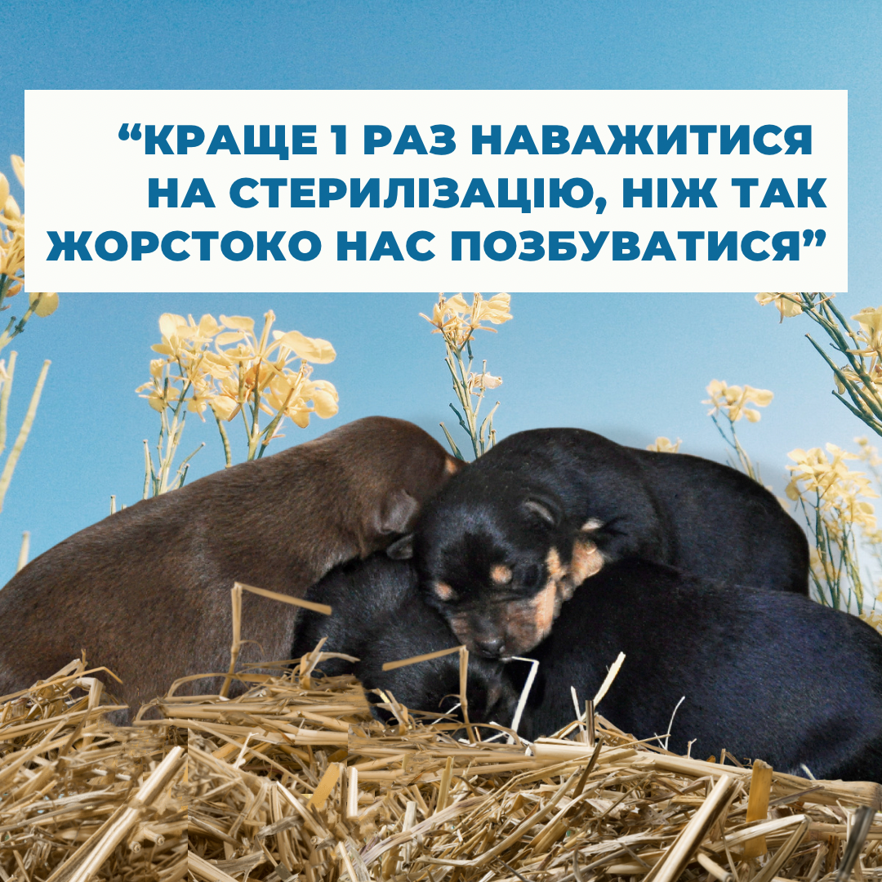
Рис. 3.5. Соціальна реклама із закликом стерилізувати тварин

Банери для соцмереж із закликом стерилізувати тварин ми запропонували використати ГО «Улюблені тварини» з м. Камʼянське та ГО «Добрі серця» з м. Шепетівка. Зокрема, перша опікується понад пів тисячею собак та тварин у населеному пункті Дніпропетровської області. Утім, у ході дослідження проблеми та розробки макетів було прийняте рішення зробити також зовнішню рекламу. Ми замовили білборди (рис. 3.6), адже це найдієвіший вид зовнішньої реклами, який охоплює широку цільову аудиторію, що нам і потрібно.
Попри те, що квадратний формат банерів, створений спеціально для соцмереж, не підходив для широких білбордів, ми знайшли вихід та зробили колаж з двох зображень. Таким чином на одному полотні продемонстровано одразу два меседжі та дві картинки.
Розміщення зовнішньої реклами в м. Камʼянське обійшлося нам у 2 200 грн. Варто зазначити, що рекламі соціального спрямування зробили значну знижку.
Разом із зображеннями тварин, які самі ж начебто закликають людей наважуватися на операцію, директорка ГО В. Яковенко розмістила лого своєї організації та QR-код, за яким можна швидко перейти на соцмережі притулку домашнього типу. «Улюблені тварини» також займаються стерилізацією тварин, тому таким чином зацікавлені люди одразу зможуть домовитися про проведення операції за певних умов.
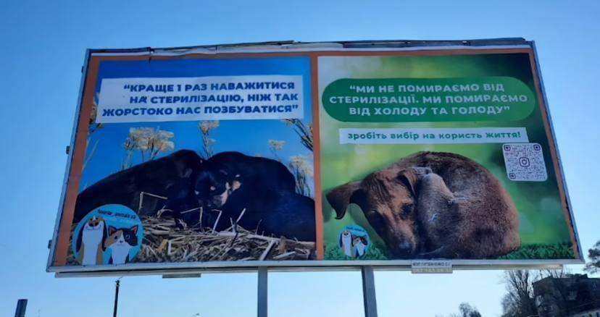
Рис. 3.6. Зовнішня реклама в м. Камʼянське

Оскільки білборди розташовані біля проїжджої частини дороги, їх зможуть побачити тисячі містян за короткий проміжок часу, адже тут часто проходять мешканці м. Камʼянське.
Окрім наших плакатів, містяни бачитимуть зображення зі згадкою конкретної статті (рис. 3.7) про покарання за жорстоке поводження з тваринами (229 ККУ). Їх допомогли виготовити представники організації «Nova Ukraine» та спеціально повісили біля поліцейського відділку в місті, аби нагадувати охоронцям правопорядку, що закон також на боці тварин.
В. Яковенко зазначила, що на цьому просвітницька робота з місцевими мешканцями не закінчиться. Вона організовуватиме розвішування бордів з інформацією «про світ тварин» щомісяця.
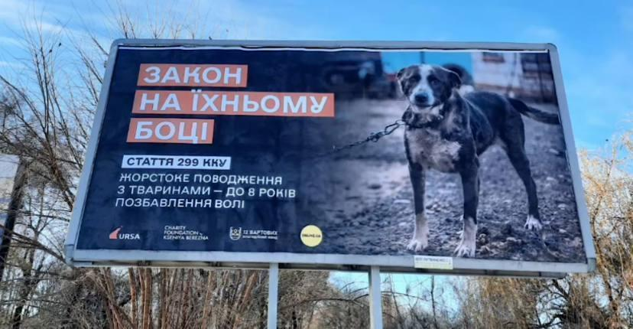
Рис. 3.7. Зовнішня реклама в м. Камʼянське

Отже, створення соціальної реклами не потребує великих затрат. Під час виготовлення банерів для соціальних мереж ми використали ілюстративний матеріал зі стоків та прості інструменти, зосередившись на самому меседжі реклами, впливаючи на емоції та почуття людини. Пʼять банерів із зображеннями котів та собак розміщені в соціальних мережах, а також на білбордах в м. Камʼянське Дніпропетровської області.

3.2. Публікація соціальної реклами на сторінках ГО в соцмережах
Очікуваний результат від соціальної реклами – залучення якомога більшої кількості людей до проблеми стерилізації тварин, підтримка ГО, реакція користувачів у соціальних мережах на банери із закликом стерилізувати тварин. Деякі очікування вже справдилися за короткий проміжок часу після створення рекламних банерів та опитування в соцмережах на тему «Пропаганда стерилізації тварин».
Після виготовлення рекламних макетів із закликами стерилізувати тварин ми звернулися до двох вищеназваних організацій, котрі займаються порятунком тварин та допомогою їм.
Організації підтримали ініціативу та тему дописів, адже вони активно просувають ідею стерилізації тварин на сторінках Instagram та Facebook.
ГО «Добрі серця» з м. Шепетівка Хмельницької області розмістила на своїй Instagram-сторінці всі створені нами банери (рис. 3. 8), додавши думку про найпоширеніші міфи щодо стерилізації тварин. Таким чином представники організації звертаються до упереджень людей, одразу розвіюючи їх.
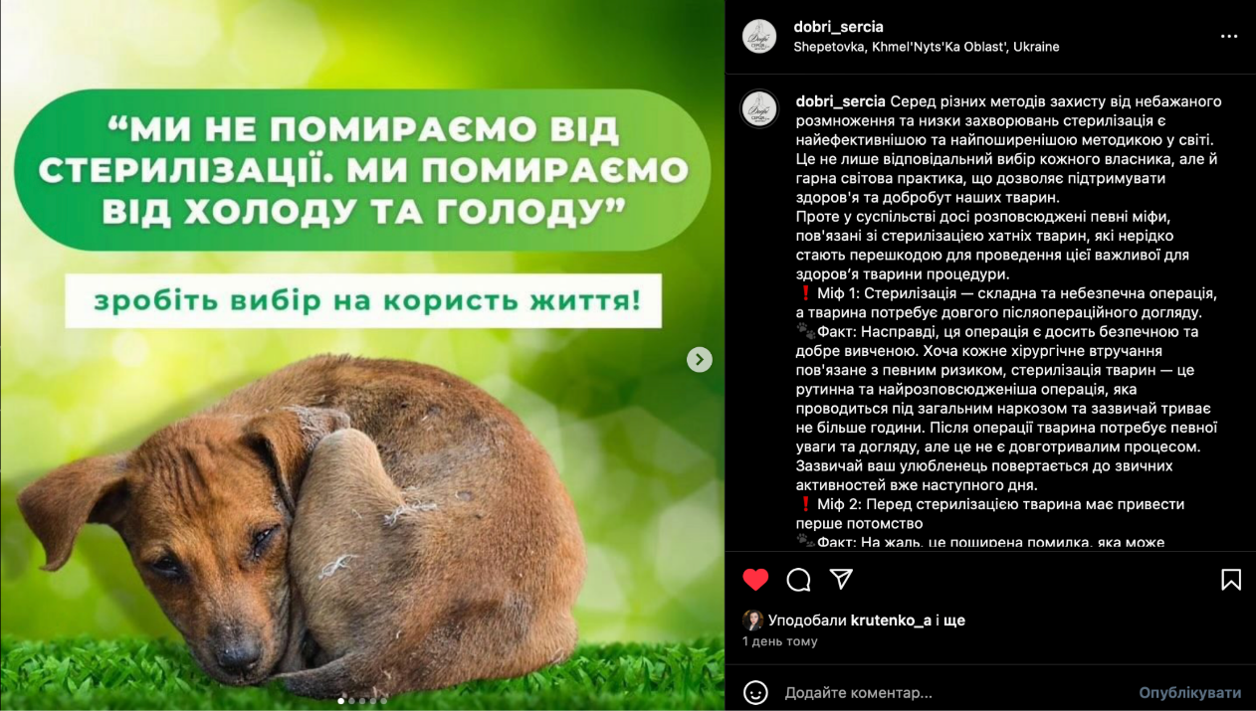
Рис. 3.8. Розміщення банерів у соцмережах

На акаунт шепетівської ГО на момент грудня 2023 року підписані 658 людей. Сторінка відкрита, тому ми сподіваємося, що потрібні меседжі побачать ще більше людей. Користувачі соцмережі активно ставлять вподобання, проте не коментують дописи на сторінці ГО. Це пов’язано невеликою кількістю підписників організації в Instagram та відсутністю потреби в обговоренні дописів. Попри те, що часто інші публікації з оголошеннями про пошуки домівки для тварини набирають більший актив.
Організація з м. Камʼянського активно займалася розміщенням зовнішньої реклами у вигляді білбордів, тому банери в соцмережах були заплановані на публікацію пізніше. Компанія, яка займається розміщенням зовнішньої реклами, зробила знижку на свої послуги через меседж соціального характеру.
Це свідчить про те, що українські компанії підтримують розвиток та поширення соціальної реклами і вважають тему стерилізації тварин суспільно важливою і вартою уваги широкого загалу.
За словами В. Яковенко, біля білбордів щодня проходять понад тисяча людей. Зовнішню рекламу ми розмістили 30 листопада 2023 року, тому очікуємо, що необхідні меседжі до нового року побачать близько 30 тисяч людей, як місцевих мешканців, так і гостей м. Камʼянське.
Разом з цим, просвітницька робота триватиме й надалі. Директорка ГО планує ще створювати та показувати людям банери, що навчатимуть правильного поводження з усіма живими істотами.
Соціальна реклама в соцмережах – вдале рішення сьогодення для донесення важливих меседжів аудиторії. Результати опитування на тему «Пропаганда стерилізації тварин» показали, що питанням стерилізації цікавиться переважно молодь, яка одночасно є активною аудиторією Instagram та Facebook. Тому вплив соціальної реклами на цих користувачів буде максимально результативним.

3.3. Ефект соціальної реклами з пропаганди стерилізації тварин в Україні
Соціальна реклама в Україні не є одним із провідних видів реклами, зокрема через неприбутковість. Однак у нашій країні є громадські організації та притулки, які активно обговорюють переваги стерилізації тварин та розміщують соціальну рекламу: зовнішню та в соцмережах.
Публікація в Instagram з розробленими нами банерами на сторінці ГО «Добрі серця» з м. Шепетівка Хмельницької області на момент 14 грудня 2023 р. набрала понад 30 вподобань та один коментар із текстом «Дуже влучно! Неможливо дивитися в ці сумні оченята». Можна зробити висновок, що емоційний чинник соціальної реклами спрацював на користувачів соцмереж. Від моменту публікації пройшло одинадцять діб. Враховуючи те, що на публікаціях громадської організації в Instagram у середньому 24–28 вподобань, 30 вподобань є хорошим результатом.
Ця ж публікація у Facebook на сторінці організації набрала 20 вподобань і 4 поширення, це свідчить про те, що 20 % серед тих, кому не байдуже на покинутих тварин, особливо стурбовані їх становищем. Ці користувачі розмістили допис на своїй сторінці, тож їх друзі у Facebook також побачать публікацію. Це означає, що наша соціальна реклама стерилізації тварин охопить ще більшу аудиторію.
ГО «Улюблені тварини» розмістили наші банери не лише у соцмережах, а й на білборді м. Камʼянське. Публікацію із зображенням зовнішньої реклами та добірку наших банерів в Instagram вподобали 215 користувачів та прокоментували 4 рази (рис. 3.9). На сторінці ГО з Камʼянського допис був опублікований пізніше, 10 грудня 2023 р., тому вище вказані реакції користувачів були зібрані лише за чотири дні, що, на нашу думку, є чудовим результатом для соціальної реклами.
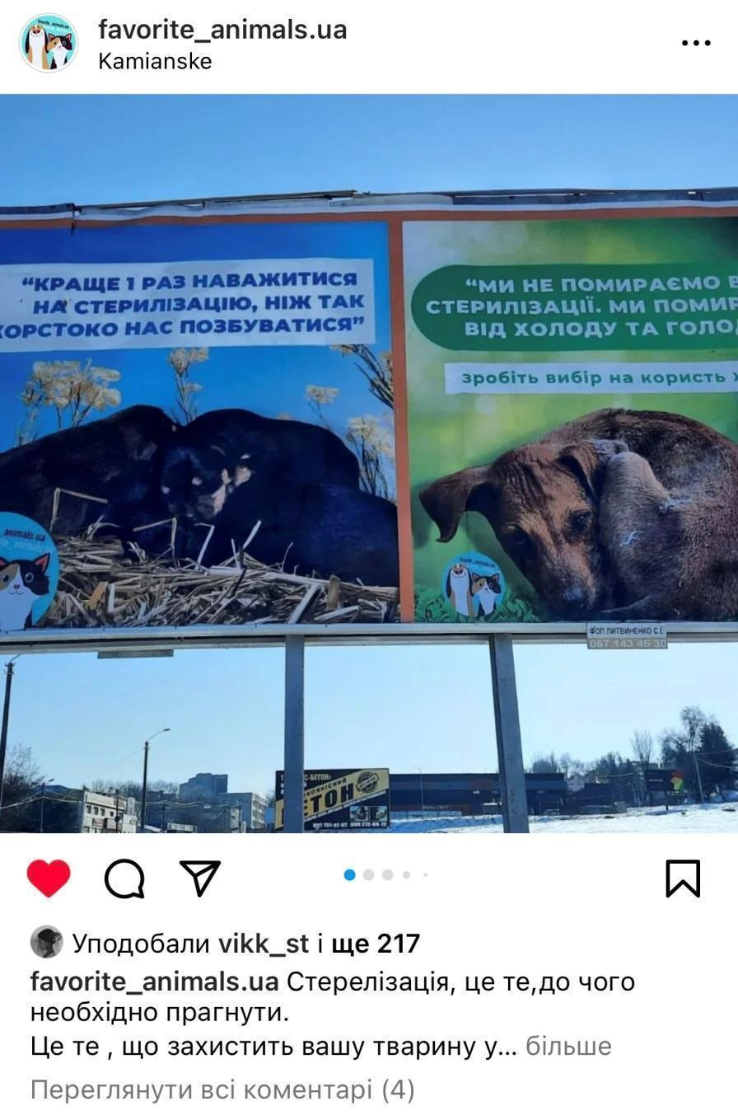
Рис. 3.9. Публікація із зображенням зовнішньої реклами

Директорка ГО «Улюблені тварини» В. Яковенко зазначила, що деякі з жителів м. Камʼянське дізналися про організацію завдяки білборду: «Картинки дуже яскраві, а фотографії тварин завжди приваблюють як дітей, так і дорослих, тому не дивно, що люди звертають увагу».
Зовнішня реклама є ефективним засобом комунікації як з боку популяризації громадських організацій, так і з боку інформування населення на соціально важливі теми. Перехожі звертають увагу на яскраві білборди із закликом до стерилізації та логотипом громадської організації, тим самим дізнаючись про зоозахисників та фатальні наслідки для життя тварин за відсутності стерилізації.
Зовнішня реклама приваблює українців та працює завдяки ефекту подразнення свідомості яскравими кольорами та зображеннями покинутих тварин, які не розслабляють глядача, а, навпаки, виступають у вигляді тригера.
Користувачі платформ Instagram та Facebook реагують вподобаннями та коментарями на дописи із соціальною рекламою на тему стерилізації тварин.
Користувач із Західного Йоркшира (Англія) залишив коментар: «There is NO logical reason for breeding dogs or cats, even once! And medical and compassionate reasons for sterilisation are strong! Please sterilise your dogs and cats, and stop this cycle of cruelty and abandonment!», що в перекладі на українську означає: «Немає жодної логічної причини для розведення собак чи котів, жодної! А медичні та моральні причини для стерилізації – вагомі! Будь ласка, стерилізуйте своїх собак і котів, зупиніть цей цикл жорстокості та покинутості!». Інші коментарі містили реакції смайлами та підтримку допису з текстом «Дуже правильні слова».
Підписники ГО реагують вподобаннями, коментують та поширюють дописи на власні сторінки через ефект переконання, адже вони спочатку звертають увагу на повідомлення, розуміють важливість соціального меседжу, а згодом – погоджуються з його змістом.
Про стерилізацію потрібно говорити, поширювати в маси за допомогою соціальної реклами, використовувати слогани, які пропагують стерилізацію («Стерилізація – не вбивство. Вбивство – залишати тварин на вулиці»), психологічні прийоми (яскраві кольори для привернення уваги поєднані із серйозною тематикою викладу, гра контрастів; образи змучених від холоду та голоду тварин й образи цуценят, кошенят – відчуття беззахисності, жалість).

Вивчивши питання стерилізації тварин в Україні та світі, проаналізувавши засоби комунікації організацій у питанні стерилізації тварин, ми запропонували банери із соціальними меседжами, у яких закликаємо людей стерилізувати домашніх улюбленців. Таким чином ми зменшимо популяцію тварин, що живуть на вулиці.
Для створення банерів ми використовували стокові фото, працювали у програмах «Adobe Photoshop» і «Adobe Illustrator». Формат зображень – 1:1, пост для соцмереж. У ході розробки соціальної реклами ми використовували яскраві кольори та зображення тварин для привернення уваги аудиторії до серйозної проблеми сьогодення. Банери для соцмереж із закликом стерилізувати тварин ми запропонували використати ГО «Улюблені тварини» з м. Камʼянське та ГО «Добрі серця» з м. Шепетівка. Пізніше ми вирішили зробити зовнішню рекламу у вигляді білборду, адже це найдієвіший вид зовнішньої реклами для охоплення широкої аудиторії.
Соціальна реклама з нашими банерами на сторінках ГО «Улюблені тварини» з м. Камʼянське та ГО «Добрі серця» з м. Шепетівка у соцмережах справила на аудиторію ефект переконання, адже люди спочатку звертають увагу на повідомлення, розуміють важливість соціального меседжу, а згодом – погоджуються з його змістом.
Зовнішня реклама приваблює українців та працює завдяки ефекту подразнення свідомості яскравими кольорами та зображеннями покинутих тварин, які не розслабляють глядача, а, навпаки, стають тригером. Використання гасел із психологічними прийомами лише підсилюють цей чинник.

ВИСНОВКИ

У ході проведення дослідження ситуації з бездомними тваринами в Україні та світі ми проаналізували теоретичну та законодавчу базу на тему стерилізації тварин, досвід українських та іноземних зоозахисних організацій та їхні способи комунікації.
Стерилізація тварин – важливий крок у ході зменшення кількості бездомних тварин в Україні та світі. Також така процедура вирішить конфлікт між людьми та тваринами, адже відсутність голодних тварин на вулицях забезпечить меншу кількість нападів тварин на перехожих. У країнах Європи тварин, які довго перебувають у притулках, присипляють, в Україні не використовують такі радикальні методи для зменшення популяції тварин.
Під час дослідження ми дізналися, що покарання за жорстоке поводження із тваринами в Україні може бути адміністративне або кримінальне залежно від тяжкості наслідків для тварин та умов скоєння злочину. Національна поліція України – центральний орган виконавчої влади, до якого варто звертатися в разі виявлення цих правопорушень.
Громадські організації України закликають суспільство стерилізувати улюбленців через зовнішню рекламу (білборди, сітілайти) та креативи в соцмережах, зазначаючи, що стерилізація – це прояв любові до тварин. Іноземні організації також публікують картинки, банери, фото тварин, збирають кошти на стерилізацію за допомогою шоу та просувають ідею, що тварину потрібно любити не через її породу.
Також ми зʼясували ставлення українців до концепції стерилізації тварин через аналіз громадської думки за допомогою опитування, реакцій користувачів Instagram та Facebook на дописи із соціальною рекламою щодо стерилізації тварин.
Результати опитування свідчать про те, що 77,5 % українців мають домашніх тварин і щодня контактують з ними, будучи їхніми власниками. Ситуацією з безпритульними тваринами більше стурбовані жінки, ніж чоловіки, адже 75,7 % респондентів – саме жінки, які переходили за посиланням з темою дослідження без персонального прохання. До стерилізації тварин 96 із 111 осіб ставляться позитивно, а 15 респондентів негативно сприймають стерилізацію. Майже всіх опитуваних турбує питання бездомних тварин (98,2 %), лише 2 особи відповіли, що їм байдуже на долі тварин на вулиці. Здебільшого українці вважають, що безпритульними тваринами має опікуватися держава, а також, що соціальна реклама переконала б їх стерилізувати свого улюбленця. Афіші, постери, інтерактивні кампанії в соцмережах та відеоролики – вдалі засоби соціальної реклами, на думку респондентів.
Соціальну рекламу, розроблену нами, у вигляді банерів із закликом до стерилізації тварин в Instagram та Facebook розмістили зоозахисні організації «Улюблені тварини» з м. Кам’янське та «Добрі серця» з м. Шепетівка. Користувачі залишали вподобання та зрідка коментували дописи через невелику активність на сторінках ГО загалом. Також 4 людини поширили допис собі на сторінку, таким чином збільшивши аудиторію, яка побачила допис.
Окрім цього, ми розробили та проаналізували оптимальні комунікаційні стратегії для рекламної кампанії зі стерилізації тварин, спрямовані на максимальну мобілізацію та участь громадськості. Українські та зарубіжні фонди й організації найчастіше використовують гасла із закликом до стерилізації, поєднані з яскравими зображеннями або фото тварин, які спрямовані на емоційний вплив на аудиторію та привернення уваги оточення. Комунікаційна стратегія наших банерів також містила чинники, перелічені вище.
Якщо говорити про рекомендації для проведення рекламних кампаній зі стерилізації тварин в Україні, враховуючи отримані результати дослідження та динаміку громадської думки, можна зазначити, що зовнішня соціальна реклама та реклама в соцмережах – ефективний інструмент впливу на широку аудиторію. Зовнішня реклама – це вдалий спосіб привернути увагу багатьох соціальних груп до проблеми: пенсіонери, студенти, діти, дорослі, люди з будь-якими хобі та зайнятістю звертають увагу на білборд з рекламою, якщо він буде емоційним подразником. У нашому випадку яскраві кольори та зображення змучених тварин викликають емоції в аудиторії.
Ми визначити ефекти соціальної реклами зі стерилізації тварин і її вплив на українське суспільство. Зовнішня реклама приваблює українців та працює завдяки ефекту подразнення свідомості яскравими кольорами та зображеннями покинутих тварин, які не розслабляють глядача, а, навпаки, стають тригером.
Користувачі платформ Instagram та Facebook реагують вподобаннями та коментарями на дописи із соціальною рекламою на тему стерилізації тварин, поширюють дописи на власні сторінки через ефект переконання, адже вони спочатку звертають увагу на повідомлення, розуміють важливість соціального меседжу, а згодом – погоджуються з його змістом.
Проблему бездомних тварин в Україні потрібно вирішувати комплексно. Лише поєднання залученості держави, просвітницької роботи із суспільством, пропагування гуманного ставлення до тварин, підвищення обізнаності щодо важливості стерилізації та інших медичних процедур призведуть до покращення загальної ситуації.
Пропагування стерилізації має потенціал вирішувати проблему бездомності тварин на макрорівні, сприяючи створенню стійкого та гуманного середовища для тварин та суспільства загалом. Запровадження ефективних освітніх кампаній та взаємодія з громадськістю є ключовими елементами для успішної реалізації програм стерилізації. Ці заходи сприяють формуванню відповідального ставлення до тварин та запобіганню їхній бездомності.
Загалом, наша робота вказує на важливість і необхідність подальших зусиль у напрямку пропагування стерилізації бездомних тварин для покращення якості життя тварин та створення гуманного суспільства, де кожна істота має можливість жити в безпеці.

СПИСОК ВИКОРИСТАНОЇ ЛІТЕРАТУРИ

- Агарков О. Соціальна реклама як інструмент профілактики негативних явищ в українському суспільстві: регіональний аспект. Український соціум. 2013. № 4. С. 151–160.
- Андрусенко А. Соціальна реклама в Україні: здобутки та перспективи. Маркетинг в Україні. 2006. № 1. С. 4–5.
- Артеменко О. Соціальна реклама як двигун працевлаштування /
О. Артеменко. Дзеркало тижня. 2019. № 48. С. 19.
- Афенченко Г., Богоявленський О., Верлока В., Жердєв М., Наумова О. Маркетингова політика комунікацій : навч. посіб. Харків : УкрДАЗТ, 2007. 332 с.
- Божкова В., Мельник Ю. Реклама та стимулювання збуту: навч. посіб. Київ. 2-ге вид., стереотип., 2010. С. 38–41.
- Бугайова О. Соціальна реклама як особливий жанр. Міжнародний вісник: Культурологія. Філологія. Музикознавство. 2013. Вип. 1. С. 123–127.
- Бугайова О. Стилістичні фігури в текстах соціальної реклами як засіб психолінгвістичного впливу. Науковий вісник Національного університету біоресурсів і природокористування України. Серія: Філологічні науки. Київ. 2017. Вип. 272. С. 52–61.
- Бугайова О. Числові позначення в текстах соціальної реклами як прийом психолінгвістичного маніпулювання. Комунікативний дискурс: наукова рецепція і стратегії дослідження : зб. матеріалів Всеукраїнської наук.-практ. конф. Київ. 2016. С. 179–180.
- Бугрим В. Соціальна реклама в інформаційному суспільстві. Актуальні проблеми міжнародних відносин. 2004. № 50. С. 58–62.
- Вовк У., Овчарек В. Ефективний соціальний відеоролик як засіб впливу на громадську свідомість. Наукові розробки молоді на сучасному етапі : тези доповідей XVIII Всеукраїнської наукової конференції молодих вчених та студентів (м. Київ, 18–19 квітня 2019 р.). Київ : КНУТД, 2019. Т. 1 : Сучасні матеріали і технології виробництва виробів широкого вжитку та спеціального призначення. С. 349–350.
- Грицюта Н. Суспільно-етичні концепти соціальної реклами в Україні. Наукові записки Інституту журналістики. 2013. Т. 50. С. 134–142.
- Докторович М. Соціальна реклама: структура, функції, психологічний вплив. Вісник Чернігівського національного педагогічного університету. Серія: Політичні науки. 2014. Вип. 115. С. 70–73.
- Екозахист Старокостянтинів : сторінка в Instagram. URL: http://surl.li/ncakn (дата звернення: 22.11.2023).
- Житомирський центр захисту тварин : вебсайт. URL http://tvaryny.zt.ua/ (дата звернення: 09.12.2023).
- Завадський Л., Морозенко Д. Стерилізація тварин. Youth Pharmacy Science : матеріали I Всеукр. наук.-практ. конф. з міжнар. участю, м. Харків, 27–29 квіт. 2021 р. Харків : НФаУ, 2021. С. 273–274.
- Закусило М. Про що говорить і мовчить соціальна реклама // Телекритика. 2005. № 12. С. 47–48.
- Захист тварин: реєстрація тварин в Швеції : вебсайт. URL: http://surl.li/nbzxo (дата звернення: 12.11.2023).
- Іванова Л. Семак Б., Вовчанська О. Маркетинг послуг: навч. посіб. Львів : Видавництво Львівського торговельно-економічного університету. 2018. 508 с.
- Конончук А. Соціальна реклама: поняття, досвід і перспективи використання у соціально-педагогічній діяльності. Підготовка соціальних працівників / соціальних педагогів до профілактики адиктивної поведінки молоді. 2003. С.100–110.
- Королько В. Паблік Рілейшнз. Наукові основи, методика, практика : підручник. 2-ге вид., допов. 2001. 400 с.
- Кутуза Н. Формула емоційного вектора впливу соціальної реклами. Вісник Одеського національного університету. 2013. С. 80–87.
- Лихова С. Щодо питання захисту безпритульних тварин в країнах Європейського Союзу та в Україні. Журнал східноєвропейського права. 2020. С. 9–14.
- Мамалиг С., Краєвська Н., Краєвський С. Реклама: психологія впливу на споживача. Вісник Хмельницького національного університету. 2011.
С. 173–176.
- Мені його шкода vs. Стерилізація домашніх тварин: «за» і «проти», 2019. Електронний ресурс. URL: http://surl.li/ncaho (дата звернення: 02.11.2023).
- Мєдєляєва О. Соціальна реклама та соціальний контекст маніпуляційного впливу реклами. Електронний ресурс. URL: http://www.rusnauka.com/14_NPRT_2010/Economics/66721.doc.htm (дата звернення: 13.11.2023).
- Миколюк О. Не брехати і не лякати: Якою повинна бути соціальна реклама. День. № 172. 2006. С.6.
- Мунтян І., Євтушок О., Гнатовська Д. Соціальна реклама в Україні: сучасні реалії та перспективи розвитку. Економіка харчової промисловості. 2020. Т.12, вип. 2. С. 55–61.
- Олійник В. Соціальний контекст маніпуляційного впливу реклами. ХайВей. 2007. С. 15–27.
- Олтаржевський Д. Соціальна реклама: навчальний посібник. Київ: Центр вільної преси. 2016. 120 с.
- Основи методології та організації наукових досліджень: навч. посіб. для здобувачів, курсантів, аспірантів і ад’юнтів / за ред. Конверського А. Центр учбової літератури. 2010. 352 с.
- Подоляка Н. Історія реклами: конспект лекцій для студ. спец. "Реклама і зв'язки з громадськістю" денної форми навчання / Н.С. Подоляка. Суми : СумДУ, 2015. 193 с.
- Полякова А. Розробка кампанії соціальної реклами на підтримку стерилізації домашніх тварин : кваліфікаційна робота магістра : 061 Журналістика / Анастасія Станіславівна Полякова ; наук. керівник Юлія Євгеніївна Соловйова. Київ, 2022. 99 с.
- Про внесення змін до деяких законодавчих актів України (щодо імплементації положень деяких міжнародних угод та директив ЄС у сфері охорони тваринного та рослинного світу) : Проєкт Закону України від 30.10.2019 р. № 2351. Верховна Рада України : офіційний веб-портал. URL: https://cutt.ly/XtYSaTG (дата звернення: 13.11.2023).
- Про захист тварин від жорстокого поводження: Закон України від 08.08.2021 р. №3447-IV. ВВР, 2006, № 27, ст. 230. URL: https://zakon.rada.gov.ua/laws/show/3447-15#Text (дата звернення: 12.11.2023)
- Про рекламу: Закон України від 03.07.1996 р. № 39, ст. 181. URL: http://surl.li/kixs (дата звернення: 14.11.2023).
- Проєкт моніторингу чисельності безпритульних тварин у містах, 2021 : вебсайт. URL: http://surl.li/ncagb (дата звернення: 15.11.2023).
- Пропав собака. Хто відповідатиме за масову загибель собак і котів в Україні, 2020 : вебсайт. URL: http://surl.li/ncagg (дата звернення: 13.11.2023).
- Ревенко Т. Сутність і перспективи розвитку технологій соціальної реклами органів влади. Теорія та практика державного управління. 2010. Вип. 4 (31). С. 81–87.
- Рогожина В. Соціальна рекламна кампанія: підготовчий етап. Соціальні комунікації в стратегіях формування суспільства знань. 2009. Ч. 1.
С. 106–107.
- Сиплива І. Зовнішня реклама як дієвий спосіб поширення реклами : матеріали всеукраїнської науково-технічної конференції студентів, аспірантів і молодих учених, присвяченої 80-річчю від дня народження професора Олега Балацького, м. Суми, 21–25 квітня 2017р. Суми : Сумський державний університет, 2017. С. 310–311.
- Стерилізація міфи і реальність – домашні тварини : вебсайт. URL: http://surl.li/ncaik (дата звернення: 11.11.2023).
- Тварини у законі: про відповідальність за жорстокість : вебсайт. URL: http://surl.li/ohvrd (дата звернення: 08.12.2023)
- Улюблені тварини : сторінка в Instagram. URL: http://surl.li/ncals (дата звернення: 22.11.2023).
- Цимбал К. Інтеграція комерційної та соціальної реклами в сучасному медіапросторі України : перша міжнародна наукова конференція для студентів, магістрів, аспірантів, вчених «Інноваційний розвиток суспільства за умов крос-культурних взаємодій». Секція 2. 2008.
С. 127–129.
- Шубіна І. Феномен соціальної реклами в сучасному суспільстві. Реклама та життя. 2009. №4. С. 34–48.
- Яненко Я. Сучасні рекламні комунікації як чинник соціалізації : монографія. Суми : СумДУ. 2018. С. 300.
- Яремчук С., Семенюк-Прибатень А., Адамовський В. Правові інструменти розвитку волонтерства в Україні: на виклики воєнного часу. Академічні Візії. 2023. №17. С. 14-18.
- Bagozzi, R., Moore, D. Public service advertisements: Emotions and empathy guide prosocial behavior. Journal of Marketing. 1994. 58 (1), P. 56–70.
- Dancers Love Dogs : website. URL: https://dancerslovedogs.co.za/
(last accessed: 12.12.2023).
- Dancers Love Dogs : сторінка в Х. URL: http://surl.li/ohvrm
(last accessed: 12.12.2023).
- Davis, M. Measuring individual differences in empathy: Evidence for a multidimensional approach. Journal of Personality and Social Psychology. 1983. 44 (1). 113–126.
- Dillard, J., Peck, E. Affect and persuasion: Emotional responses to public service announcements. Communication Research. 2000. 27(4), P. 461–495.
- Ernesto’s Sanctuary for Syrian Cats : сторінка в Х. URL: https://twitter.com/theAleppoCatmen (last accessed: 30.11.2023).
- Hochschild, A. The managed heart: Commercialization of human feeling. Shanghai: Shanghai Sanlian Bookstore. 2020.
- Jiang, X., Yan, C. Multi perspective research on media advertising effectiveness – based on the dimensions of media, audience emotions, audience gender, and age. Journal of Southwest University for Nationalities (Humanities and Social Sciences Edition). 2010. 31(10), P. 180–183.
- Ormoc Strays Oasis : сторінка у Facebook. URL: https://www.facebook.com/ormocstraysoasis/ (дата звернення: 30.11.2023).
- Qader K., Hamza P., Othman R., Anwer, S., Hamad H., Gardi B., Ibrahim H. Analyzing different types of advertising and its influence on customer choice. Int. J. Humanit. Educ. Dev. (IJHED). 2022. P. 4, 8–21.
- Qiang Y., Yuanjian Z., Yushi J., Jiale H. How to overcome online banner blindness? A study on the effects of creativity. Journal of Research in Interactive Marketing. 2021. 15 (2). P. 223–242.
- UAnimals : сторінка в Instagram. URL: http://surl.li/ncajl (дата звернення: 22.11.2023).
- Vidit Sharma : сторінка в Х. URL: https://twitter.com/TheViditsharma (last accessed: 30.11.2023).
- Wu, X., Song, J. An investigation on the differences in attitudes towards public service advertising among different social groups. Advertising Grand View (Theoretical Edition). 2014. P. 92–96.
- Yu W. Public service advertising needs to be well expressed and attentive. Advertising Guide. 2005. 5 (11), P. 34.

ДОДАТКИ

Додаток А
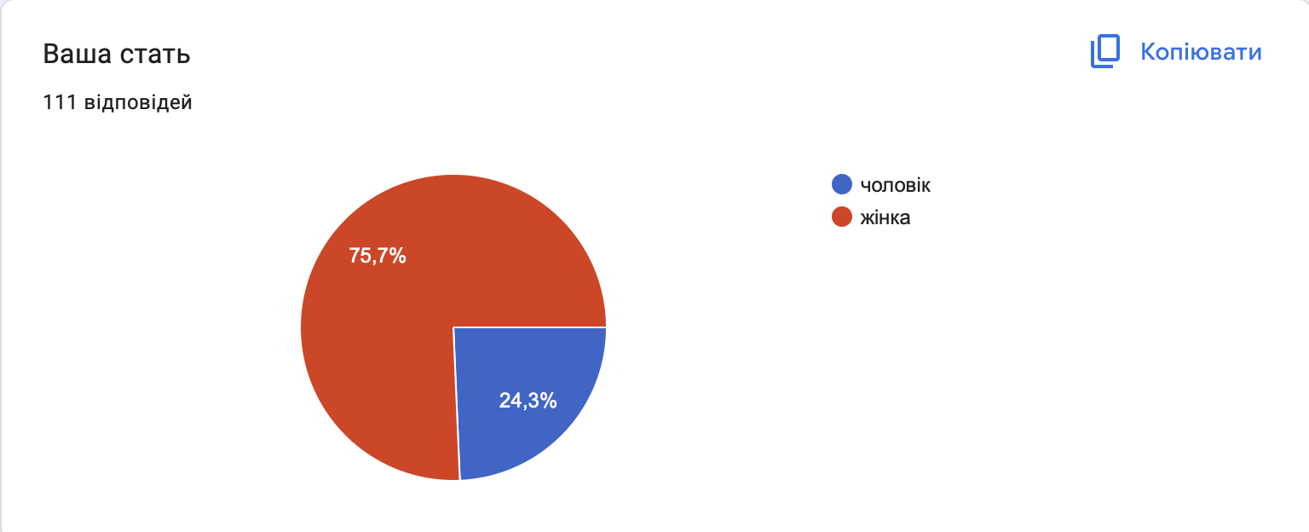
Рис. 1. Розподіл учасників опитування за статтю

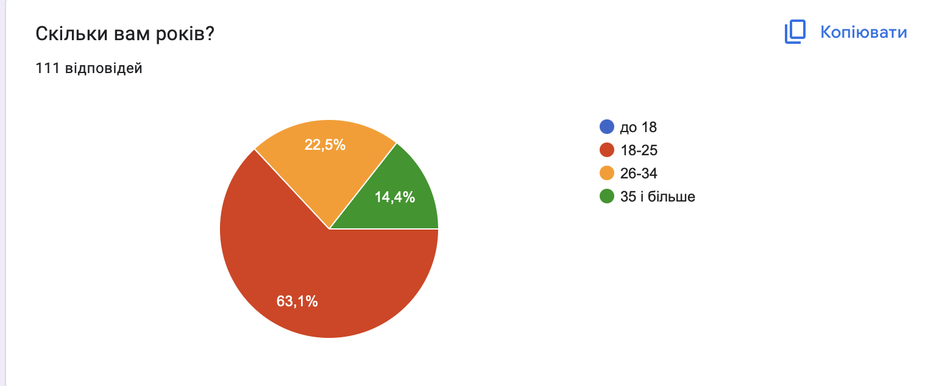
Рис. 2. Розподіл учасників опитування за віком

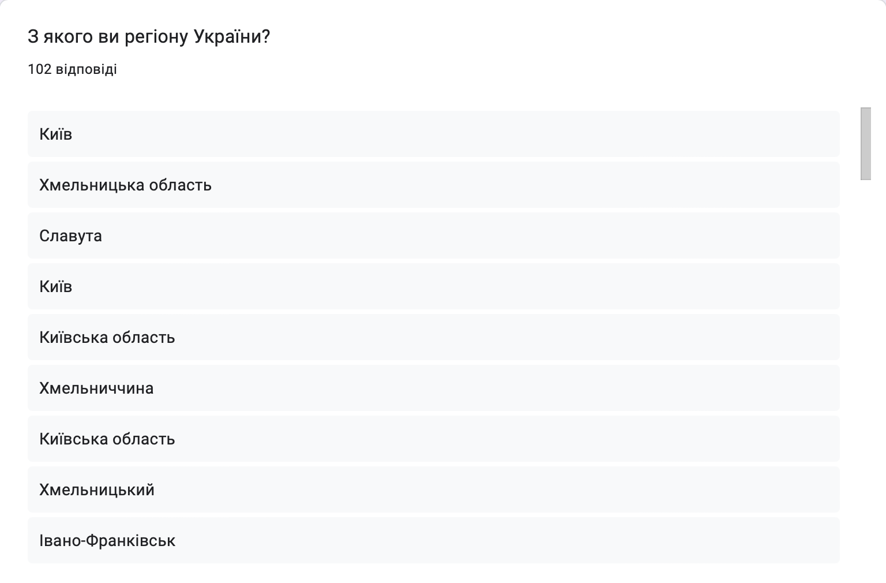
Рис. 3. Розподіл учасників опитування за регіонами

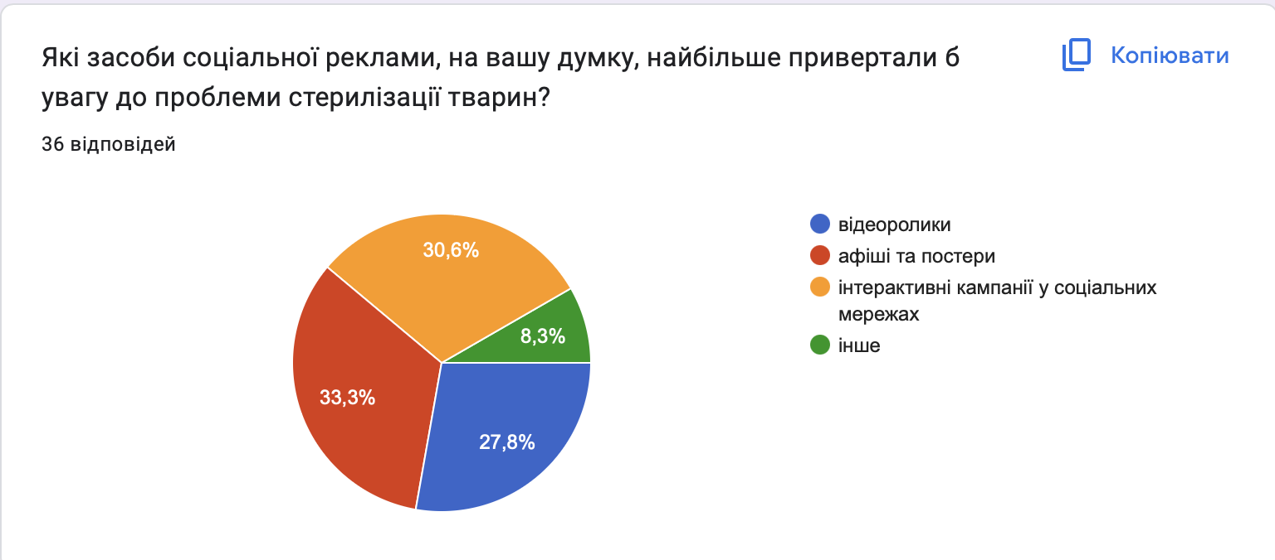
Рис. 4. Засоби соціальної реклами

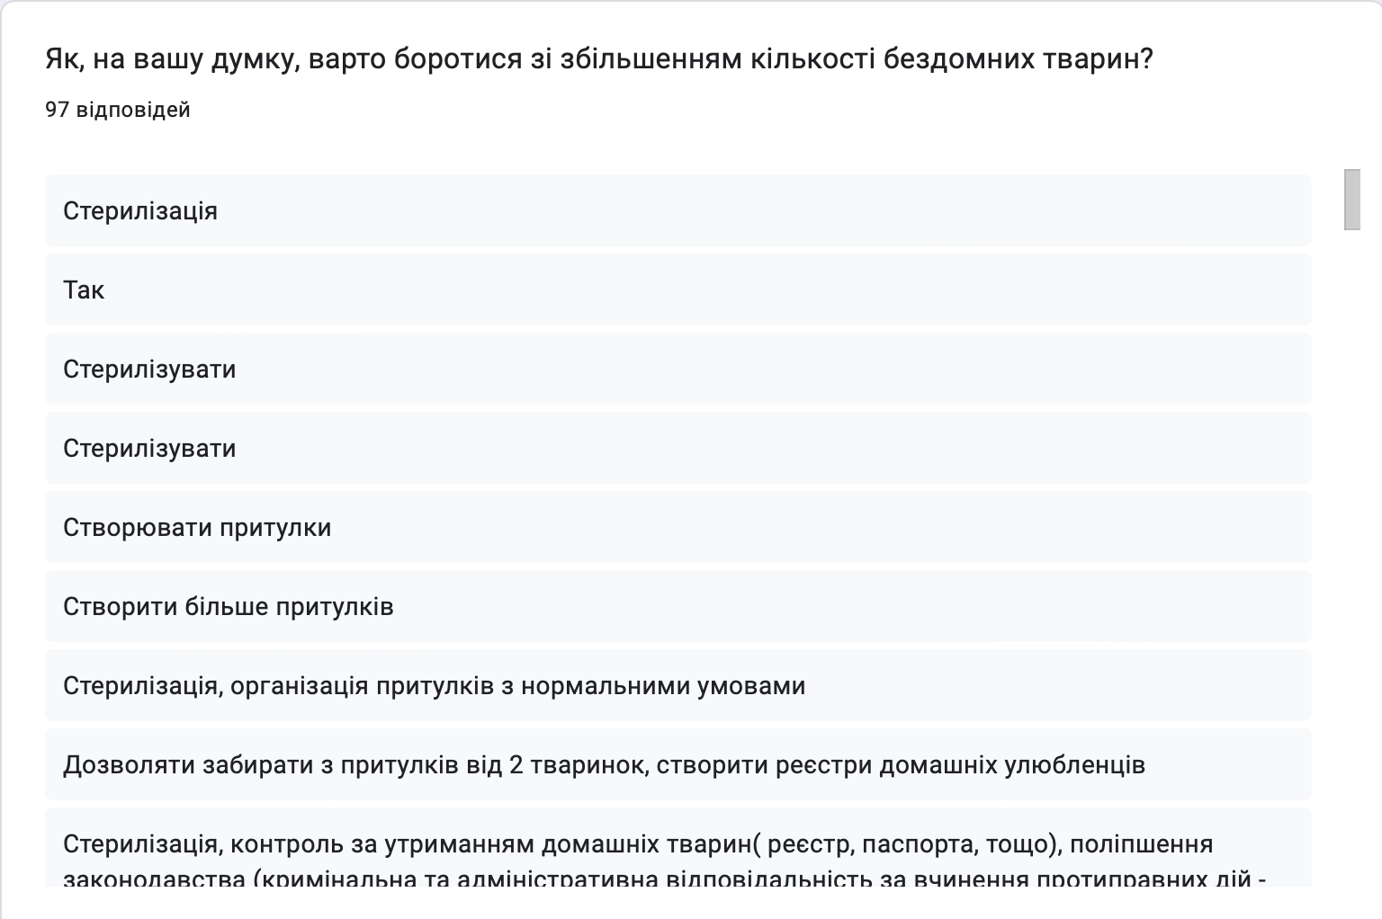
Рис. 5. Методи боротьби зі збільшенням кількості бездомних тварин

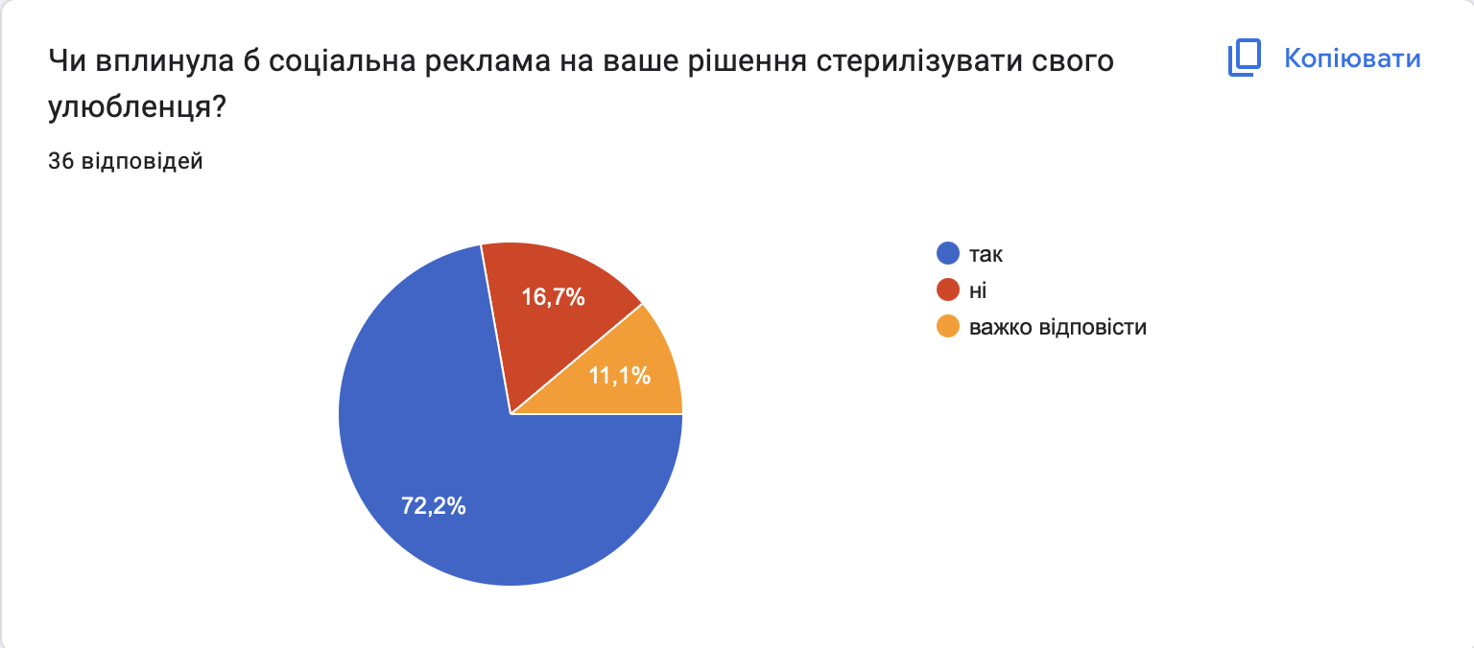
Рис. 6. Відповіді учасників опитування

* Консультантом не може бути зазначено наукового керівника магістерської дисертації.

